*С.Е. Большакова*

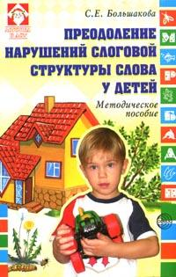

**ПРЕОДОЛЕНИЕ  
 НАРУШЕНИЙ**

**СЛОГОВОЙ**

**СТРУКТУРЫ СЛОВА**

**У ДЕТЕЙ**

*Методическое пособие*

ТЦ"Сфера"

Москва

2007

**УДК** 376 **ББК** 74.3 **Б 79**

**Большакова СЕ.**

**Б79** Преодоление нарушений слоговой структуры слова у детей: Методическое пособие. — М.: ТЦ Сфера, 2007. — 56 с. (Логопед в ДОУ). ISBN 5-89144-657-Х

В пособии описываются причины трудностей формирования сло­говой структуры слова, виды ошибок, методика работы.

Уделяется внимание развитию таких предпосылок формирова­ния слоговой структуры, как оптико- и сомато-пространственные представления, ориентация в двухмерном пространстве, динами­ческая и ритмическая организация движений. Автор предлагает прием мануального подкрепления, облегчающий детям артикуля­ционные переключения и предотвращающий пропуски и замены слогов. Дается порядок освоения слов со стечениями согласных. Игры каждого этапа содержат речевой материал, подобранный с учетом программ логопедического обучения.

Пособие предназначено для работы логопедов, воспитателей, может использоваться родителями.

Дополнительно для работы по коррекции слоговой структуры слова предлагается стимульный материал.

УДК 376 ББК 74.3

Большакова Светлана Евгеньевна

ПРЕОДОЛЕНИЕ НАРУШЕНИЙ

СЛОГОВОЙ СТРУКТУРЫ СЛОВА У ДЕТЕЙ

Методическое пособие

Редакторы: *О.Е. Громова, ЕЛ. Сухова*

Художник *А.Д. Прутенская*

Дизайнер обложки *Е.В. Кустарова*

Корректоры: *Л.Б. Успенская, Н.Т. Николаева*

Компьютерная верстка *С.Н. Гамзиной*

Оригинал-макет и диапозитивы текста

изготовлены в ТЦ Сфера

Гигиенический сертификат № 77.99.02.953.Д.004679.06.06 от **02.06.2006 г.** Подписано в печать 10.10.06. Формат 60 х 907|6. **Усл. п.** л. 3,5. Тираж 6000 экз. Заказ № 6827. **Издательство «ТЦ Сфера». Москва, Сельскохозяйственная** ул., **д. 18, корп. 3 Тел.: (495) 656-75-05, 656-70-33, 107-59-15**

**Отпечатано с готовых диапозитивов в ОАО ордена «Знак Почета»**

**«Смоленская областная типография им. В. И. Смирнова».**

**214000, г. Смоленск, проспект им. Ю. Гагарина, 2.**

**ISBN 5-89144-657-Х © ООО «ТЦ Сфера», 2006**

**ОТ АВТОРА**

При нормальном развитии ребенка овладение им слого­вой структурой происходит постепенно через ряд законо­мерно сменяющихся фаз. К трем годам все трудности слогообразования оказываются преодоленными. В этом же возрасте появляется так называемое языковое чутье, ког­да ребенок способен оценить правильность и выявить дис­гармонию не только своего, но и чужого высказывания (Е.Н. Винарская, Д.Б. Слобин, Г.М. Лямина).

По исследованиям Р.Е. Левиной, способность к овладе­нию слоговым составом слова может быть выделена в ка­честве признака, позволяющего распознавать различную природу речевых расстройств, например, при дифференци­альной диагностике нарушений, связанных со снижением фонематического слуха и алалией. В первом случае про­блем слоговой структуры не отмечается. В специальной литературе описание становления слоговой структуры сло­ва у дошкольников с нарушениями речи представлено в рамках изучения речи детей с алалией (А.К. Маркова).

Существует зависимость овладения слоговой структу­рой слова от состояния фонематического восприятия, ар­тикуляционных возможностей, семантической недостаточ­ности, мотивационной сферы ребенка; а по данным послед­них исследований — от особенностей развития неречевых процессов: оптико-пространственной ориентации, ритми­ческой и динамической организации движений, способно­сти к серийно-последовательной обработке информации (Г.В. Бабина, Н.Ю. Сафонкина).

В свою очередь, формирование слоговой структуры влия­ет на успешность овладения грамматическим строем речи, ус­воение звукового анализа, письмо и чтение.

Поскольку при нарушении слоговой структуры слова мо­жет искажаться порядок слогов, сокращаться их число, от­мечаются замещения, ошибки воспроизведения стечений согласных, в ходе логопедического обследования необходимо предлагать ребенку различные типы слов: простые — из от­крытых слогов, без стечений согласных, и более сложные — из 4—5 слогов, со стечениями в начале, середине и конце слова. Виды тестовых заданий также должны варьировать­ся: ответить на вопросы целыми предложениями, повторить фразы с большой концентрацией сложных слов, назвать предметные картинки, повторить слова за логопедом.

Мы предлагаем 14 типов слов, над которыми последова­тельно проводится работа по преодолению нарушений сло­говой структуры. В данной работе лучше использовать стимульный материал. Далее приводится система упражнений.

**Типы слоговой структуры слов**

I. Двухсложные слова, состоящие из открытых слогов:  
ДЫНЯ, ВОДА, СОВА, ВАТА,

КОФЕ, МУХА, МЫЛО, ДЕТИ, НОГИ, ЛУНА, ДУХИ, ВЕСЫ, ВАЗА, НОТЫ, КОЗА, ЗУБЫ.

II. Трехсложные слова, состоящие из открытых слогов:  
ЛОПАТА, СОБАКА, КУБИКИ, САПОГИ,  
КАБИНА, ПАНАМА, УТЯТА, ГОЛОВА,  
МАЛИНА, ГАЗЕТА, МИМОЗА, ЯГОДЫ,  
МАШИНА, МОНЕТА, КОЛЕСО, МОЛОКО.

III. Односложные слова, состоящие из закрытого слога:  
МАК, ЛУК, МЯЧ, КИТ,

ЛЕС, ЖУК, СОМ, СОК, ДУБ, ЛЕВ, МЕД, ДОМ, КОТ, ГУСЬ, ДЫМ, НОС.

IV. Двухсложные слова, состоящие из одного открыто­  
го и одного закрытого слога:

ЛИМОН, ВЕНИК, БУКЕТ, БАНАН, ОГОНЬ, ПАКЕТ, БИДОН, ГАМАК, ВАГОН, БАТОН, УТЮГ, ПЕТУХ, КАТОК, ДИВАН, СОВОК, КАНАТ.

V. Двухсложные слова со стечением согласных в сере­  
дине слова:

БАНКА, ЮБКА, ПИСЬМО, ВЕТКА, БУКВЫ, УТКА, ВАННА, НИТКИ, ВИЛКА, КЕПКА, ТЫКВА, ТАПКИ, ОКНО, КОНЬКИ, МАЙКА, ТАКСИ.

VI. Двухсложные слова с закрытым слогом и стечени­  
ем согласных в середине слова:

ЧАЙНИК, ПОДНОС, АЛЬБОМ, ДОЖДИК, КАКТУС, ФОНТАН, МЕДВЕДЬ, БУБЛИК, МАГНИТ, ТЮЛЬПАН, ИНДЮК, ДЕЛЬФИН, КОСТЮМ, КОМПАС, СОЛДАТ, ПАВЛИН.

VII. Трехсложные слова с закрытым слогом:  
КОЛОБОК, САМОЛЕТ, ПОМИДОР, ЧЕМОДАН,  
БЕГЕМОТ, ПЕТУШОК, АНАНАС, ВАСИЛЕК,  
ТЕЛЕФОН, БАРАБАН, ВОДОЛАЗ, ПОПУГАЙ,  
МОЛОТОК, КАПИТАН, ТЕЛЕНОК, МАГАЗИН.

VIII. Трехсложные слова со стечением согласных:  
ЯБЛОКО, ШАХМАТЫ, КОЛБАСА, КОНФЕТЫ,  
КУКУШКА, ГАНТЕЛИ, КОМНАТА, КАЛИТКА,  
БОТИНКИ, УЛИТКА, КАПУСТА, УДОЧКА,  
ИГОЛКА, БЕСЕДКА, ВАЛЕНКИ, ДЕВОЧКА.

IX. Трехсложные слова со стечением согласных и за­  
крытым слогом:

АВТОБУС, КУЗНЕЧИК, ОСЬМИНОГ, ХУДОЖНИК, АВТОМАТ, ЯГНЕНОК, ШИПОВНИК, САДОВНИК, ПАМЯТНИК, ПОЛОВНИК, БУДИЛЬНИК, АПЕЛЬСИН, ВИНОГРАД, ОХОТНИК, МАЯТНИК, КОФЕЙНИК.

X. Трехсложные слова с двумя стечениями согласных:  
МАТРЕШКА, ИЗБУШКА, ИГРУШКИ, НЕЗНАЙКА,  
ВИНТОВКА, ЛАМПОЧКА, АНТЕННА, ТАБЛЕТКИ,  
МОРКОВКА, СКАКАЛКА, КЛУБНИКА, ГВОЗДИКА,  
СКАМЕЙКА, ИНДЕЙКА, ФУТБОЛИСТ, ГАРМОШКА.

XI. Односложные слова со стечением согласных в нача­ле или конце слова:

ЛИСТ, БОЛТ, КУСТ, ТАНК, КЕКС, ЗОНТ, ЛИФТ, ВИНТ, БАНТ, ЗНАК, ДНО, КЛЕЙ, ФЛАГ, ХЛЕБ, ГНОМ, ШКАФ.

XII. Двухсложные слова с двумя стечениями согласных:  
ЗВЕЗДА, ШТАНГА, ГНЕЗДО, СПИЧКИ,  
ПТЕНЦЫ, ФЛАЖКИ, КЛЮШКА, ГВОЗДИ,  
ПЛЕТКА, КЛЕТКА, КЛЮКВА, СКАЛКА,  
КНОПКА, СВЕКЛА, КНИЖКИ, ТРАВКА.

XIII. Четырехсложные слова, состоящие из открытых  
слогов:

ПИАНИНО, ЕЖЕВИКА, КУКУРУЗА, БУРАТИНО, РАКОВИНА, ПУГОВИЦА, ГУСЕНИЦА, ПОМИДОРЫ, ОДЕЯЛО, ЧЕРЕПАХА, ЯЩЕРИЦА, МУХОМОРЫ, ВИТАМИНЫ, МАКАРОНЫ, ПАУТИНА, ЧЕМОДАНЫ.

XIV. Четырехсложные слова со стечением согласных:  
ЗЕМЛЯНИКА, БАКЛАЖАНЫ, ВОСПИТАТЕЛЬ,  
МЕДВЕЖАТА,

АВТОМОБИЛЬ, ОСТАНОВКА, ПОДБОРОДОК,

МАГНИТОФОН,

АКВАРИУМ, ОБЕЗЬЯНКА, ОДУВАНЧИК,

ПАПОРОТНИК,

ПОЛОТЕНЦЕ, ХОЛОДИЛЬНИК, ЭКСКАВАТОР,

МОТОЦИКЛИСТ.

**ФОРМИРОВАНИЕ ПРЕДПОСЫЛОК**

**РАЗВИТИЯ СЛОГОВОЙ**

**СТРУКТУРЫ СЛОВА**

К предпосылкам формирования слоговой структуры слова относят пространственный, динамический и ритми­ческий факторы психической деятельности. Их зрелость проявляется в способности ребенка к последовательной переработке звуковых сигналов (при восприятии) и к ли­нейному построению артикуляционных движений (при проговаривании) (А.Р. Лурия, А.В. Семенович, И.Т. Власенко, Т.В. Ахутина и др.).

Индикатором сформированности оптико-простран­ственной ориентации, ритмического и динамического по­строения движений являются продуктивные виды дея­тельности, связанные с практическим освоением простран­ства и формированием пространственных представлений (А.В. Венгер, О.С. Бот, Г.В. Бабина, Н.Ю. Сафонкина).

**Упражнения на развитие**

**оптико-пространственной**

**ориентации**

*Упражнение 1*

Ребенок сидит на стуле, глаза открыты либо закрыты. Взрослый звенит в колокольчик, держа его перед ребен­ком, за ним, над и под стулом, справа и слева. Нужно правильно сказать, где звенит (справа, слева, наверху, внизу, впереди, сзади).

*Упражнение 2*

Взрослый называет действие предмета или только пред­мет. Ребенок отвечает, далеко это или близко. Приведем пример.

Взрослый. Пароход плывет...

Ребенок. Далеко!

Взрослый. Маша сидит...

Ребенок. Близко!

Можно предложить следующие темы.

Карандаш лежит, дверь хлопает, пальмы растут, аквариум стоит, поезд гудит, доска висит, лифт едет, кит плывет, мама работает, кукла лежит, жираф живет, открытое окно, цветы в вазе, маши­на сигналит, Ваня топает, попугай в клетке, музыка играет, зер­кало висит и т.д.

***Упражнение 3***

Это упражнение — вариант предыдущей игры.

Взрослый. Снег на вершине горы...

Ребенок. Высоко!

Взрослый. Божья коровка на ромашке...

Ребенок. Низко!

Взрослый. Ведро упало в колодец...

Ребенок. Глубоко!

Можно предложить также следующие темы.

Самолет летит, комар летит, акула плавает, туча плывет, капли падают в лужу, камень на дне реки, дым из трубы, костер потух, парашютист приземляется, якорь стоящего корабля, птица на верхушке елки, бабочка на травинке, бросаем мяч в кольцо, ны­ряем, наклоняемся за игрушкой и т.д.

***Упражнение 4***

Ребенок перемещается в пространстве по инструкции взрослого.

Робот идет вперед... стоп. Направо... стоп. Вниз (под стол)... стоп. Вверх (встать)... стоп. Влево... стоп, и т.д.

Аналогично можно проводить игру с предметами, пере­мещая их в пространстве (куклы, самолет, машина).

**Упражнения на развитие**

**сомато-пространственной**

**ориентации**

***Упражнение 5***

После показа взрослым ребенок повторяет движения, отвечая на вопросы.

Взрослый. Где находится сердце?

Ребенок. Слева.

Взрослый. Где у тебя темя?

Ребенок. Сверху.

Взрослый. Где подошвы?

Р е б е н о к. Снизу.

Взрослый. Какой глаз я тебе закрыла?

Ребенок. Правый.

Взрослый. Где у человека спина?

Ребенок. Сзади.

Взрослый. Где живот?

Р е б е н о к. Спереди.

Взрослый может предложить такие вопросы.

На каком плече моя рука? Куда «смотрят» коленки? А пятки? Какой рукой ты рисуешь? А ешь? Какое ухо я трогаю? Где лоб? Затылок? Волосы? Стопы? Переносица? Позвоночник? На какой бок я кладу твою руку? До какого виска я дотронулась? И т.д.

***Упражнение 6***

Ребенок самостоятельно показывает: левый мизинец, правый локоть, правый носок, левое запястье, левое бед­ро, мочку правого уха и т.д.

***Упражнение 7***

Ребенок выполняет «перекрестные» движения, показы­вая: правой рукой левую щеку, левый бок правой рукой, левой рукой правый висок, средним пальцем правой руки левое плечо, мизинцем левой руки правый глаз, указа­тельным пальцем правой руки левое запястье, большим пальцем левой руки правый мизинец правой руки.

***Упражнение 8***

Взрослый молча выполняет движения, ребенок должен повторить той же рукой или ногой, избегая зеркальности: правая рука вверх, левая нога в сторону, правая рука на пояс, правое колено к груди, «ласточка» на левой ноге, левая рука на живот, «аист» на правой ноге, и пр.

Впоследствии движения рукой и ногой можно выпол­нять одновременно.

***Упражнение 9***

Взрослый просит ребенка выполнять называемые дви­жения без показа образца. Команды берутся из упражне­ния 8.

***Упражнение 10***

Это упражнение дополнительно тренирует самоконтроль, произвольное торможение. Взрослый выполняет неслож­ные движения, ребенок повторяет каждый раз выполнен­ное движение, отставая на одно. Приведем пример.

Взрослый ставит руки на пояс, затем вытягивает пра­вую руку в сторону.

Ребенок ставит руки на пояс.

Взрослый выставляет левую ногу вперед.

Ребенок вытягивает правую руку в сторону.

Взрослый поднимает левую руку.

Ребенок выставляет левую ногу вперед и т.д.

**Упражнения на разбитие ориентации**

**в двухмерном пространстве**

**(на листе бумаги)**

***Упражнение 11***

Взрослый предлагает ребенку следующие задания.

Поставь вверху листа точку (внизу палочку), нарисуй справа крестик (слева птичку), проведи в нижнем левом углу волну (в нижнем правом углу прямую линию) и т.д.

***Упражнение 12***

От поставленной на листе точки, без отрыва руки, ребе­нок должен рисовать линию под команды взрослого.

Едем направо... стоп, вверх... стоп, налево... стоп, вверх... стоп и т.д.

***Упражнение 13***

Графический диктант. Ребенку предлагается нарисовать: крест справа от палочки, точку слева от крючка, овал под треугольником, квадрат в круге и т.д.

***Упражнение 14***

Ребенок должен продолжить ряд.



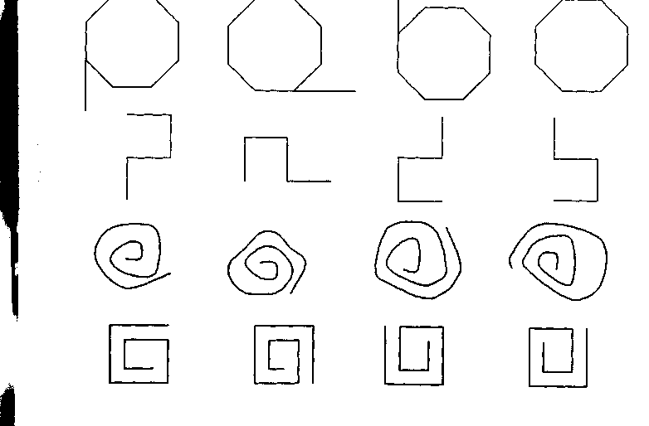

*Рис. 1.* К упражнению 16

*Упражнение 17*

Взрослый и ребенок рисуют план комнаты, указывая положение окон, дверей, мебели, человека. Затем обозна­чают на плане местоположение игрушки, переставляя ее каждый раз. Ребенок должен найти спрятанную игрушку, ориентируясь на ее обозначение на плане.

*Примечание.* Для развития оптико-пространственной ориентации рекомендуются занятия по аппликации.

**Упражнения на развитие временно-пространственной ориентации**

*Упражнение 18*

Графический диктант. Для графического диктанта пред­лагаются следующие задания.

Нарисуй сначала дом, потом человека, в конце цветок; на де­реве нарисуй сначала листик, потом дупло, в конце гнездо и др.

*Упражнение 19*

Диктанты со сменой ролей «учитель — ученик».

Это модификация графического диктанта. Ребенок дик­тует, правильно употребляя пространственно-временные термины, взрослый рисует.

*Упражнение 20*

Взрослый дает ребенку задания.

Вначале попрыгай, потом сядь на корточки, в конце хлопни в ладоши; вначале покачай мишку, потом покорми зайца, в конце обуй куклу и др.

*Упражнение 21*

Взрослый прерывает выполнение действия ребенком и задает вопросы.

Что ты сделал раньше? Что ты делаешь сейчас? Что ты сдела­ешь потом?

*Упражнение 22*

Ребенок должен последовательно описать три действия взрослого, правильно употребив временные термины.

*Упражнение 23*

Упражнение состоит в раскладывании ребенком картинок по темам «Времена года», «Части суток». В заключение взрос­лый и ребенок обсуждают последовательность картинок.

*Упражнение 24*

Взрослый и ребенок беседуют по теме «Вчера — сегодня — завтра».

*Упражнение 25*

Упражнение заключается в упорядочении процессов во времени без наглядной опоры. Взрослый задает вопросы, ребенок отвечает. Приведем пример.

Взрослый. Мальчик позанимался, мальчик застелил постель, мальчик поужинал.

Ребенок. Сначала мальчик застелил постель, потом мальчик позанимался, в конце мальчик поужинал.

Можно предложить такие темы.

Взрослый, пожилой, маленький; цветы, бутоны, семена; по­явились лужи, пошел дождь, потемнело; нужно подождать пять минут, нужно налить в чайник кипяток, нужно заварить чай.

*Упражнение 26*

Переход к работе с речевым материалом. Взрослый дает ребенку задание.

1. Послушать слова: мак, суп, дым. Сосчитать. Назвать вто­рое слово, первое, третье.
2. Послушать предложения: Костер горит. Птица летит. Снег идет. Сосчитать. Назвать третье предложение, второе, первое.

**Упражнения на развитие динамической**

**и ритмической организации**

**движений**

*Упражнение 27*

Удержание динамических программ. Упражнение состоит в многократном самостоятельном повторении ребенком действия после визуального предъявления инструкции взрослым.

1. Артикуляционные упражнения:

* открыть рот, оскалить зубы, надуть щеки;
* язык за правую щеку, губы трубочкой, язык на нижней губе;
* втянуть щеки, пощелкать языком, подуть;
* два раза пощелкать языком, один раз подуть;
* беззвучно артикулировать гласные [и]—[у]—[а];
* беззвучно артикулировать согласные [п]—[н]—[м].

2. Упражнения для рук:

* большим пальцем поочередно касаться указательного, мизинца, среднего;
* класть кисть руки на стол кулаком, ребром, ладонью;
* показывать: кольцо из пальцев, ладонь вертикально, «уши зайчика»;
* из и.п. «кулак на столе» поочередно показывать боль­шой палец, мизинец, указательный палец.

3. Упражнения для тела:

* наклониться вправо, сесть на корточки, встать, хлопнуть в ладоши;
* помахать руками над головой, руки убрать за спину, прыг­нуть на месте;
* топнуть ногой, руки к плечам, вниз, поднять голову, опус­тить.

***Упражнение 28***

Ребенок повторяет ритмические рисунки за взрослым — от­стукивание, отхлопывание, притопывание:

* сопряженно, затем отраженно;
* одной, двумя руками, ногами. Чередуя право — лево, руки — ноги;
* по визуально-акустическому образцу, затем только по акустическому;
* с передачей ритма без учета громкости, затем с учетом ее, с чередованием громкости в одном ритмическом ри­сунке.

медленное отстукивание образца, данного в быстром темпе. Затем точное его повторение

**РАБОТА НАД ГЛАСНЫМИ**

Точное восприятие и четкая артикуляция гласных обес­печивают правильную передачу слогового абриса слова, а также предупреждают замещение гласных и перестанов­ку слогов. На этапе овладения артикуляционной гимнас­тикой следует приучать детей к ряду ручных поз, соответ­ствующих гласным звукам (рис. 2—7).

Так, традиционное упражнение «Окошко» (звук [а]) со­провождается показом открытой ладони, обращенной на ребенка (см. рис. 2).

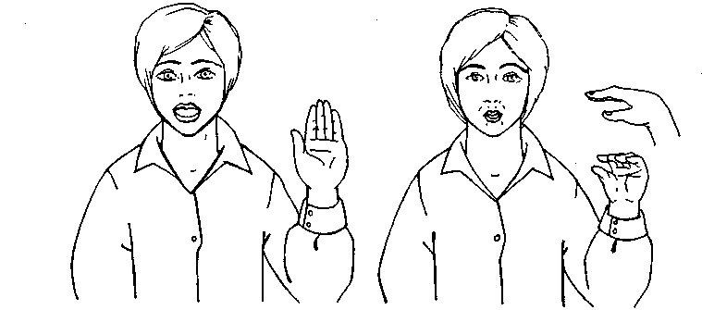

*Рис. 2.* Ручная поза звука [а] *Рис. 3.* Ручная поза звука [у]

«Окошко» «Трубочка»

Поза «Трубочка» (напоминает артикуляцию звука [у]) — пальцы сближены «в щепотку», но не сомкнуты, и вытяну­ты к ребенку (см. рис. 3).

Поза «Хоботок» (губы как при звуке [о]) — аналогично, но пальцы расположены шире (см. рис. 4).

Поза «Заборчик» (звук [и]) — ладонь в кулак пальцами к ребенку, большой палец прижат, ногти видны (ассоциа­ция с зубами) (см. рис. 5).

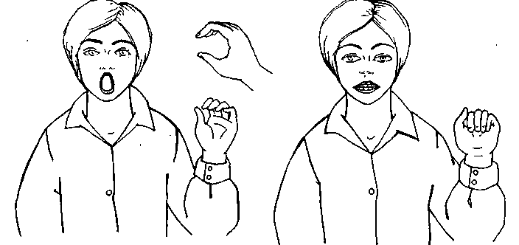

«Хоботок» «Заборчик»

Дополнительно вводятся позы для звуков [ы] и [э].

Поза для [ы] — аналогична [и], но запястье сильнее продвинуто к ребенку (ассоциация с выдвинутой вперед нижней челюстью) (см. рис. 6).

Поза для [э] — округленная ладонь, как будто сжимающая мячик (см. рис. 7).

Двойные звуки букв «е», «ё», «ю», «я», также обозначаются мануально, двумя последовательными позами.

«е» = [j] + [э] — сжатый кулак пальцами к ребенку, большой палец в сторону, ногти видны [j] (рис. 8) + поза звука [э] (см. рис. 7);

*Рис. 6.* Ручная поза звука [ы] *Рис. 7.* Ручная поза звука [э]

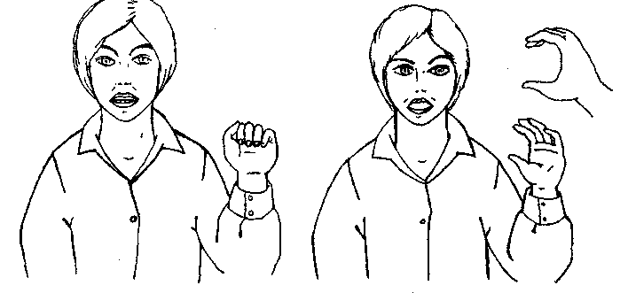

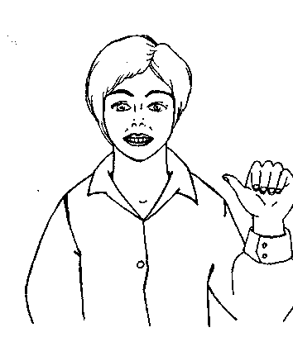

*Рис. 8.* Ручная поза звука [j]

«ё» = [j] (см. рис. 8)+ поза звука [о] (см. рис. 4);

«ю» = [j] (см. рис. 8) + поза звука [у] (см. рис. 3);

«я» = [j] (см. рис. 8) + поза звука[а] (см. рис 2).

При выполнении поз предплечье располагается верти­кально или под небольшим углом.

Подобное ручное сопровождение во время артикуляци­онной гимнастики показывает объем позы («окошко»), под­черкивает контрастность («заборчик — трубочка», «тру­бочка — хоботок»).

Впоследствии, при работе над слоговой структурой слов, чередование поз гласных облегчает ребенку переключение со слога на слог, предотвращает их пропуски и замены.

**Упражнения**

*Упражнение 1*

Ребенок повторяет пары, тройки и большее количество звуков от более контрастных к менее контрастным:

* в сопровождении ручных символов;
* без них;
* без зрительной опоры. Предлагаются слоги:

**А — И А — И — О у _ а — И — О**

**А —У У — А — И э — У — А — И**

**И — О И — О — Ы А — И — О — Ы**

**Ы — А Э — У — А И — Э — У - А**

**У — Э А — Ы — О У — А — Ы — О**

**А — О И — Ы — Э О — И — Ы — Э**

**О — У О — У — А Э — О — У — А.**

*Упражнение 2*

Тренировка высоты, громкости, силы голоса и темпа произ­ношения.

Ребенок произносит ряд гласных:

* на одном выдохе, при этом плавно (либо отрывисто);
* громко (тише, совсем тихо);
* чередуя громкость в пределах одного ряда;
* со сменой высоты голоса (от лица разных членов се­мьи, разных животных);
* быстро (либо медленно).

*Упразкнение 3*

Дополнительные задания. Для закрепления работы над гласными ребенку предлагается:

* сосчитать количество звуков, произнесенных учите­лем;
* показать то же количество пальцев (выложить фиш­ки);
* отстучать звуки молча;
* встать, когда прозвучит ряд из трех (или другого за­данного количества) звуков;
* назвать самостоятельно два (три, пять) гласных звука;
* придумать столько звуков, сколько звездочек нарисова­но;
* угадать, символ какого гласного показывает рукой учи­тель или другой ребенок (то же — с двумя, тремя глас­ными);
* загадать ряд звуков и изобразить ручными символами;
* повторить звуки в обратном порядке.

**РАБОТА НАД СЛОГАМИ**

Всякий согласный звук изображают мануально кулаком, приближенным к плечу, например, звук [п] (рис. 9).

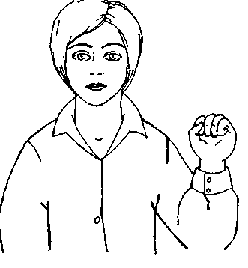

*Рис. 9.* Ручная поза звука [п]

При переходе к гласному звуку кулак продвигается впе­ред и превращается в символ гласного. В случае обрат­ных слогов выполняется движение извне (гласный звук) к плечу (согласный звук). Закрытые слоги — это движение от плеча вперед (к позе гласного) и в исходное положение.

**Упражнения**

***Упражнение 1***

Упражнение состоит в повторении рядов, начиная с двух-трех слогов, вначале в сопровождении ручных символов, за­тем без них, в конце без зрительной опоры. Берутся слоги:

— с общим согласным:

**МА — МО — МУ — МЫ — МЭ;**

— с общим гласным:

**БУ — КУ — ВУ — НУ - ДУ;**

— обратные:

АН — ЫН — ОН — ЭН — УН

ОФ — ОП — ОХ — ОТ — ОМ;

— закрытые слоги, их ряды и пары:  
**МАК** — **МОК** — **МУК** — **МЫК** — **МЭК**

КАП — ПАП ПЫХ — ТЫХ

ТУК — МУК БОК — ВОК;

— прямые и обратные слоги с твердыми и мягкими со­  
гласными:

БА — БЯ

АП — АПЬ

ВУ — ВЮ

УФ — УФЬ

МО - МЁ

ЕН — ЕНЬ;

***Упражнение 2***

Дополнительные задания. Для закрепления работы над слогами ребенку предлагается:

* сосчитать количество слогов;
* выложить кружки, палочки по количеству слогов: «Послу­шай, сколько яблок упало: бух, бух, бух, бух!» (выложить четыре кружка); «Сколько гвоздиков прибили? Тук, тук, тук!» (выложить три палочки);
* сделать столько шагов, прыжков, сколько было слогов: «Топ, топ, топ!» (три шага); «Прыг, прыг, прыг, прыг!» (че­тыре прыжка);
* определить одинаковый звук в ряду;
* придумать слоги с одинаковым гласным (согласным);
* угадать слоги с указанным согласным, изображенные ручными символами;
* придумать и изобразить («загадать») слоги с данным согласным;
* повторить ряд слогов в обратном порядке;
* повторить только первый и последний слог ряда;
* произнести слоги плавно (отрывисто), громко (тихо, чередуя громкость), разными по высоте, быстро (мед­ленно);
* выделить ударный слог (отраженно, затем по назы­ванию позиции);
* назвать первый (второй, третий) звук слога;
* составить слог из заданных звуков (например, [к], **[п], [а],** чтобы в середине был гласный);
* сравнить два слога:

МА — AM, УТ — КУТ, КОП — ПОК, ВЫН — ПЫН.

**РАБОТА НАД СЛОГАМИ СО СТЕЧЕНИЯМИ СОГЛАСНЫХ**

Данный вид слогов требует отдельной отработки. **Упражнения**

*Упражнение 1*

Упражнение проводится в сопровождении ручных символов затем без них, в конце без зрительной опоры. Предлагаются слоги:

— открытые и закрытые:

КНА - АКН ГНА — АГН ДМО — ОДМ ТМО — ОТМ ПТУ — УПТ БМУ — УБМ

СКЭ — ЭСК СТЫ — ЫСТ

— с оппозиционными согласными:  
ФТА — ФТЯ ФТА — ВДА

ТКО - ТКЁ ТКО — ДГО

КМУ - КМЮ КМУ — ГМУ

СПЫ - СПИ СПЫ — ЗБЫ

ПТЭ — ПТЕ ПТЭ - БДЭ;

— цепочки слогов:

МНА - MHO — МНУ - МНЫ — МНЭ

ГВА — ГВО — ГВУ — ГВЫ — ГВЭ ХВА — ХВИ — ХВЫ — ХВЕ

ГМЕ - ГМЫ — ГМИ - ГМУ;

— слоги со сменой позиции согласного:  
МНА — НМА

СКО - КСО

ХТУ — ТХУ ЗБЫ — БЗЫ ПНЭ — НПЭ.

*Упражнение 2*

Дополнительные задания.

Для закрепления работы над слогами со стечениями соглас­ных ребенку предлагается:

— проанализировать слог (назвать первый, третий, второй звуки);

* составить слог из данных звуков, чтобы вначале шли согласные (либо гласный);
* придумать слог из двух согласных и одного гласного;
* сравнить слоги: НА —КНА,

АС — АКС, ИНТ — ЫНТ, УБР — УПР.

**РАБОТА НАД СЛОВАМИ**

**I ЭТАП**

**Упражнения на различение длинных и коротких слов**

***Упражнение 1***

У ребенка фишки, перед ним на столе — длинная и ко­роткая полоски бумаги. Логопед предлагает послушать слово и определить, длинное оно (звучит долго) или короткое (зву­чит недолго). Услышав слово, ребенок кладет фишку соот­ветственно под длинную или короткую полоску.

Слова:

сук, милиционер, велосипедист, лак, пирамида, щит, учитель­ница, балерина, суп, жук, библиотека, мухоморы, шар.

***Упражнение 2***

Перед ребенком набор картинок с односложными и много­сложными словами. Требуется разделить их на две группы.

***Упражнение 3***

Из группы детей выбираются двое. Один ребенок ^ищет в комнате предметы с короткими названиями, другой — с длинными. Найдя предмет, играющий называет его, ос­тальные проверяют.

**II ЭТАП**

Далее слова отрабатываются в соответствии с усложне­нием звуко-слогового состава. Мы придерживаемся следу­ющего порядка в работе.

**Упражнения на объяснение значений малознакомых слов**

Поскольку знание лексического значения необходимо для овладения правильным произношением, логопеду следует уточ­нить значение слова (например, включив его в предложения).

**Упражнения на отраженное**

**скандированное повторение слов**

**изучаемого типа**

***Упражнение 4***

Тренировка умения делать паузы между слогами.

После того как учитель назовет слово, ребенок должен по­вторить и отстучать его по столу сопряженно. При этом, если взрослый поднимает и удерживает руку вверху, нужно держать паузу, пока рука не опустится. Приведем пример:

БУ СЫ, НЕ БО, ЛЮ ДИ

КО ЛЕ-НО (КО-ЛЕ НО)

О-ЛЕ НИ (О ЛЕ-НИ)

СИ НИ-ЦА (СИ-НИ ЦА).

Далее ребенку предлагается после называния каждого сло­га делать поворот к другому углу комнаты (или на 360°) и пос­ле этого произнести следующий слог.

***Упражнение 5***

Звуковой анализ и синтез.

1. Подсчет слогов, называние одного, двух и т.д. слогов подряд, либо вразнобой по просьбе логопеда.
2. Выкладывание полосок, палочек по количеству слогов.
3. Выбор подходящей схемы слова.

4. Анализ каждого слога (подсчет и перечисление звуков).  
Данный вид работы особенно важен при изучении слов

со стечениями согласных. Эта группа слов требует специ­ального внимания. Предлагается следующий порядок осво­ения:

1) двусложные слова со стечением в середине слова: вна­чале даются слова, начинающиеся на гласный звук (игла, овцы, елка, яхта, очки), затем — слова, начинающиеся на со­гласный звук (пятка, ногти, кухня, сумка, метла, полка, сосна, свекла, пушка, сундук, козлик, винтик, воздух, компот, лыж­ник, ландыш), после этого — слова с двумя стечениями со­гласных (ласточка, солнышко, бадминтон, листочки, кустар­ник, картинка);

2) стечение в конце слова (кость, мост, бинт, волк,  
дождь, тент, кисть).

1. стечение в начале слова (слон, ткань, стол, шлем, пляж, глаз, стул, плот, квас, джем, ключ, плащ);
2. односложные слова с двумя стечениями (столб, шланг, хвост, кремль, гвоздь);
3. многосложные слова со стечениями (скворечник, на­персток, кастрюля, лекарство, отвертка, библиотека, стро­ительство, открывашка, салфетница, перекресток, демон­страция).

*Упражнение 6*

Изолированное проговаривание слов «Идем по лесен­ке». Игра проводится с одним ребенком либо с группой в виде соревнования «Кто поднимется выше?» Ребенок дол­жен, повторяя за логопедом слово по слогам, поднимать­ся пальчиками по ступенькам игрушечной лесенки. На каждой ступеньке — остановка. Если ребенок ошибается, то повторяет слово с более низкой ступеньки.

*Упражнение 7*

Вариант игры «Идем по лесенке». Можно предложить ребенку повторить серии из двух-трех односложных слов из закрытого слога: в прямом порядке, с подъемом по ле­сенке вверх, либо в обратном, со спуском вниз:

СУП — ДЫМ

ГУСЬ — КОТ

ДОМ — НОС

МЕХ - СОН - ЛОБ

ДУШ — ЛОСЬ — МЫШЬ

КУБ - ЛЕС — ФЕН.

*Упражнение 8*

Повторение рядов слов, близких по звуковому составу: — отличающихся гласными звуками: СУК — СОК МЕХ — МАХ — МОХ

МЯЧ — МЕЧ ДОМ — ДЫМ — ДАМ

КИТ - КОТ БЫК - БОК — БАК — БУК

ЛЕС — ЛИС ТОК — ТУК — ТИК — ТАК

САМ — СОМ

НОС - НЁС ДЫНЯ — ДАНЯ

СОН — СЫН ЛЫЖИ — ЛУЖИ

ТИР — ТЁР РУКИ — РЕКИ

ГОЛ — ГУЛ РАКИ — РУКИ

МЫЛО — МАЛО

ЮЛА — ЮЛЯ

ЛУНА - ЛЕНА; — отличающихся согласными звуками:

СУК - СУП ДУБ — КУБ — СУП — ЗУБ

НОС — НОЖ КОНЬ — КОМ — КОТ — КОЛ

МЕХ — МЕЛ МАК — МАЙ — МАХ — МАЛ

ВОТ - ТОТ — КОТ — ГОД

ЛЕС — ЛЕВ — ЛЕЙ МЁД — ГОД — КОТ — ЛЁД

КИТ — ВИД — ЩИТ СОМ — КОМ — ДОМ — ТОМ

СОМ — СОК — СОН ЛУК — БУК — ТУК — СУК

КОЛ - ГОЛ — ПОЛ МАК — ТАК — БАК — ЛАК

БОК - ТОК - СОК

ЛОСЬ - ЛОБ - ЛОМ

ЛЫЖА — ЖИЖА РОЗА — ПОЗА

СОВА — СОФА ШАРЫ — ДАРЫ

КОЗА - КОСА НОТЫ - СОТЫ

Куча — ТУЧА МУКА — РУКА

РУКИ — ЩУКИ ЗУБЫ — ШУБЫ

МЫЛО — БЫЛО ТИНА — ТИМА

ДЕТИ - СЕТИ НИНА - ТИНА;

— отличающихся согласным звуком и местом ударения:  
ВОДА — СОДА КОЗА — РОЗА

ЛУНА — ЛУПА КОЖА — КОЗА

ВАТА — ФАТА ПОЗА — КОЗА

УШИ — УЖИ РУКИ — ЖУКИ.

**Упражнения на повторение с Выделением ударного слога**

***Упражнение 9***

Ребенок повторяет за логопедом вначале все слово по сло­гам, а затем называет только ударный слог:

КО - ФЕ КО - ФЕ, КО.

ЛИ — СА ЛИ — СА, СА.

*Упражнение 10*

Выкладываются две картинки. Их названия содержат оди­наковое количество слогов, но отличаются позицией удар­ного слога (ДЫня — воДА, КУбики — сапоГИ, ВЕник — ба-НАН). Взрослый молча отхлопывает слова с акцентами на ударных слогах. Ребенок угадывает задуманные слова. По мере освоения более длинных слоговых конструкций коли­чество слогов также может расти, опора на картинки умень­шаться:

Ягоды — миМОза — колеСО

ТАпочки — поДУшка — запаДНЯ

ЖАворонок — меДВЕдица — остаНОвка — магнитоФОН.

*Упражнение И*

С использованием опоры на графическое изображение уда­рения на схеме слова ребенку предлагается:

* угадать слово, которое отхлопал другой ученик;
* придумать слово к схеме;
* поставить ударения на схемах (в виде диктанта).

***Упражнение 12***

Называние слов, похожих по звуковому составу, но разли­чающихся местом ударного слога. роЖКИ — РОЖки

ЗАмок — заМОК

маЗКИ — МАски

КАдки — каТКИ

муКА — МУка

глаЗКИ — ГЛАзки

ГВОздики — гвоЗДИки.

**Упражнения с перестановкой слогов**

***Упражнение 13***

Педагог произносит слово, состоящее из двух слогов. Нуж­но поменять их местами и назвать получившееся новое сло­во. Например:

ЖИ —ЛЫ —ЛЫ —ЖИ.

Слова:

ЛА — Ю КИ — ПЯТ ЛО — ЖА КА — ЧАЙ

ЛЫ — КО НА — СОС ЛА — МА КИ — РА

НА - ВЕС СКА — ЛА БАН - КА;

Слоги:

КА - МУ, КА - СУМ, ТЯ - КА, ШИ — У,

ЛЯ - КО, ВА - ТЫК, МА - Я, ТИ - НОГ,

МА - ДО, ТА - ПАС, ТЯ - ТЕ, ТЫ — КУС,

ПА — ЛИ, ЖА — ЛУ; ГИ — НО, КА — MAC,

Л А — МЕТ, КА — ПАЛ БА — ТРУ; КАН — КАП

ДУК - СУН, НИК - ЛЫЖ, ДУХ - ВОЗ, ТУК - ФАР,

ТИК — ЛАС, ДЫШ — ЛАН, ПОТ — КОМ, ТИК — ВИН,

ЛИК - КОЗ.

***Упражнение 14***

Педагог произносит три слога. Дети должны составить из них слово.

КУ — КИ — БИ, СА — ГИ — ПО, КА — НА — БИ, ГО — ВА — ЛО, МА - НА — ЛИ, ПО - НО — ЛЕ, О — КА — СО, ГА — ТА — ЗЕ, КО — СО — ЛЕ, ПО — НЫ — ГО, КО — НО — ЛЕ, Я — ДЫ — ГО, ВО — СЫ — ЛО, БО — ТО — ЛО.

**Упражнение на оценку нормативности**

***Упражнение 15***

Логопед читает слова, дети поднимают зеленый фла­жок, если слово звучит правильно, и красный, если невер­но; либо дети повторяют правильные слова и исправляют деформированные. Упражнение проводится с опорой на картинки:

ПАВУК ПАУК КОТФА КОФТА

ВУТКА УТКА БЕКАЛ БЕЛКА

КОКНО ОКНО ЧАТКА ТАЧКА

КОХЕ КОФЕ ПЕТУНК ПЕТУХ

МУКА МУХА ТЁКРА ТЕРКА

ИСЫ ВЕСЫ КЛУБА КЛУМБА

ЛОТАПА ЛОПАТА КЛЕКТА КЛЕТКА

СОКАБА СОБАКА ТЕНА СТЕНА

ПАМАНА ПАНАМА СКАКАН СТАКАН

ДЕВЕРО ДЕРЕВО ТИЦА ПТИЦА

МОКО МОЛОКО ГИРБЫ ГРИБЫ

ПАХОД ПАРОХОД ИНДЮНК ИНДЮК

УТИГИ УТЮГИ ТУРБА ТРУБА

ГОЛОБИ ГОЛУБИ ТАРИК СТАРИК

МАНИНА МАЛИНА СВЁЛКА СВЁКЛА

МИМОН ЛИМОН ПЧИЧКА ПТИЧКА

НЕБЕЛЬ МЕБЕЛЬ НОГО МНОГО

ВЕДМЕДЬ МЕДВЕДЬ ВМЕРЯ ВРЕМЯ

СУРГОБ СУГРОБ ПОКУГАЙ ПОПУГАЙ

ЛАКПА ЛАПКА ВИСИЛЁК ВАСИЛЕК

КУЛКЛА КУКЛА АПЕСИН АПЕЛЬСИН

ЛАПА ЛАМПА СМОТ МОСТ

НОЖИНИСТЫ НОЖНИЦЫ ВОК ВОЛК

ОХОНИК ОХОТНИК КАФ ШКАФ

СОНЫШКО СОЛНЫШКО НДО ДНО

ФУБОЛИСТ ФУТБОЛИСТ ДЕСЬ ЗДЕСЬ

ТАЛБЕТКИ ТАБЛЕТКИ МОС МОСТ

КОФЕТА КОНФЕТА БИТ БИНТ

КУНЗЕЧИК КУЗНЕЧИК ЛЮКЧ КЛЮЧ

ПОЛОНИК ПОЛОВНИК ПОКОЙНИК ПОДОКОННИК

АТОБУС АВТОБУС ПИНИНО ПИАНИНО

ГУРЗОВИК ГРУЗОВИК СТОВОЛАЯ СТОЛОВАЯ

КАМЕЙКА СКАМЕЙКА КУРУЗА КУКУРУЗА

АХТОБУС АВТОБУС РАКИВИНА РАКОВИНА

ИДЕЙКА ИНДЕЙКА ПУВИЦА ПУГОВИЦА

КУБИКА КЛУБНИКА ГУСЕНИСТА ГУСЕНИЦА

КВОРЕЧНИК СКВОРЕЧНИК БАРЕРИНА БАЛЕРИНА

КРЕКОЗА СТРЕКОЗА ВИНАНИМЫ ВИТАМИНЫ

ОТВЕРКА ОТВЕРТКА САМОТЁЛЫ САМОЛЕТЫ

КАТРЮЛЯ КАСТРЮЛЯ КОРИНЧЕВЫЙ КОРИЧНЕВЫЙ

НАПЕСТРОК НАПЕРСТОК ВЕСИПЕД ВЕЛОСИПЕД

ТМЕЯ ЗМЕЯ ЭСКАВАТОР ЭКСКАВАТОР

ТОЛ СТОЛ АКВАРИЯ АКВАРИУМ

ДЫНЁМ ДНЁМ МОЦИКЛИСТ МОТОЦИКЛИСТ.

**Упражнения на переход к слитному произнесению**

*Упражнение 16*

Дети становятся в круг. Взрослый объявляет, из скольких слогов сегодня нужно придумывать слова. Затем он произно­сит слово по слогам, стоящий рядом ребенок повторяет его, но уже слитно. Далее ребенок поворачивается к соседу и на­зывает свое слово по слогам. Игра продолжается по кругу.

*Упражнение 17*

Дети сидят лицом к логопеду, он произносит первый слог какого-либо слова. Тот, кто первый догадался, встает, закан­чивает слово и остается стоять. Игра продолжается с сидя­щими детьми.

Слоги:

ВЕД - , СЕТ - , КУХ - , ДОС - , КОФ - , БУК - , КУК - , БЕЛ - , МЕТ - , ТАК - , ВАФ - , БАН - ; СТА -, ФЛА - , ПТЕ - , ТРА - , КЛО — , ЦВЕ — , ЗВО -, ГРИ - , КРЫ — , ГРУ — , МОР —.

***Упражнение 18***

Взрослый говорит окончание слова, отхлопывая его по сло­  
гам. Ребенок добавляет первый слог и называет слово цели­  
ком («— РЕВО —ДЕ! Дерево!»).

Слоги:

-ЖАМА, -ШИНА, -ГОДА, -БУШКА, -КЕТА, -ЖИНА, — МЕТА, -ЛАКИ, -МИДОР, -РЁЗА, -ЛИНА, -ДОЧКА, —ЛЕНО, -МЫШИ, -ТЯТА, —ЛОСЫ, —ЛЯНА.

*Упражнение 19*

Взрослый называет слово, делая хлопок вместо второго  
слога (или любого среднего слога). Ребенок добавляет слог и  
называет слово целиком («КО — ! — БОК —ЛО—! Коло­  
бок!»).

Слоги:

СА — ! — ЛЕТ, ПЫ — ! — СОС, ПА — ! — ХОД, ТЕ — ! — ФОН, ПО — ! — ГАЙ, О — ! — РЕЦ, МО — ! —ТОК, ВО — ! —

Ём, ПИ - ! - ЖОК; - ПИ — ! - НИНО, Е - ! — ВИКА, БУРА — ! — НО, ПУГО — ! — ЦА, ПО — ! — ДОРЫ, ОДЕ — ! — ЛО, ЧЕРЕ — ! — ХА, МУ — ! — МОРЫ, ВИТА — ! — НЫ, БА — ! — РИНА.

***Упражнение 20***

Сначала каждый ребенок громко называет свое имя. Затем дети расходятся. По сигналу педагога каждый играющий дол­жен встать рядом с тем, в чьем имени столько же слогов.

***Упражнение 21***

Выбирается водящий. Он загадывает слово и выставляет на наборном полотне столько фишек, сколько в нем слогов. Затем ребенок называет первый слог: КА. Дети отгадывают задуманное слово, опираясь на количество фишек: КА — БИНЕТ, КА — ЛИНА, КА — БИНА, КА — ЮТА, КА- РЕТА.

Отгадавший становится водящим.

***Упражнение 22***

Логопед просит закончить начатое им слово одним слогом (двумя слогами):

МО — РЕ, МО — ДА, МО — РОЗ, МО — РЯК.

МО - ЛОКО, МО — НЕТА, МО - ЛОДОЙ.

РА — МА, РА — ДА, РА — Я.

РА — ДУГА, РА — КЕТА, РА — БОТА.

ДЕ — ЛО, ДЕ - СЯТЬ, ДЕ - ТИ.

ДЕ - ВОЧКА, ДЕ - РЕВНЯ, ДЕ - ДУШКА.

***Упражнение 23***

Слоговой анализ и синтез. Из предложенных картинок (или из ряда слов) назвать те, в которых есть заданный слог (на­пример, МА): малина, томаты, эскимо, макака, муравей, по­мада.

Положить картинки (вата, сова) в таком порядке, что­бы последний слог предыдущего слова и первый слог пос­ледующего слова были одинаковыми (сова, вата).

Таким образом можно выкладывать растущие цепочки кар­тинок:

ЖУКИ — КИНО - НОГИ

ШЕЯ — ЯМА — МАКИ

ДЕТИ — ТИНА - НАДЯ

ПАНАМА - МАЛИНА — НАТАША

КОЛЕСО - СОБАКА — КАБИНА

КУПОЛ — ПОЛКА — КАНАТ

КОМАР — МАРКА — КАБАН

МАГНИТ - НИТКИ — КИНО

ПОПУГАЙ - ГАЙКА — КАБИНЕТ

БУЛАВКА — КАЧЕЛИ — ЛИМОН

ЭСКИМО — МОЛОКО — КОЛОБОК

ЛЕДОКОЛ - КОЛБАСА - САМОЛЕТ

ДИВАН — ВАННА - НАСОС — СОСНА

ИЗБА — БАБУШКА — КАПУСТА — ТАПОЧКИ

ЗЕРКАЛО - ЛОПАТА - ТАРЕЛКА - КАЛИТКА.

Далее учитель называет слово, вставляя между слогами слово «потом» («дальше», «затем»). Ученик составляет сло­во:

ПА, потом УК ПАУК!

КОМ, затем ПОТ КОМПОТ!

ПО, потом ЛЯ, потом НА ПОЛЯНА!

ЗВО, дальше НОК ЗВОНОК!

КА, затем БИ, затем НЕТ КАБИНЕТ!

**Упражнения на образование словосочетаний**

***Упражнение 24***

Проговаривание словосочетаний:

— маленькая лампочка, маленькая ласточка, маленькая лен­  
точка и т.д.

Слова:

курточка, кофточка, кисточка, карточка, косточка, расчесочка, отверточка, таблеточка, стопочка, кнопочка, звездочка, клеточка, тряпочка, ватрушечка, картошечка, скамеечка, спичечка, книжеч­ка, крышечка, крошечка;

— вкусная тыква, вкусное яйцо, вкусные вафли, вкусный ар­  
буз и т.д.

Слова:

булка, морковь, бублик, компот, инжир, грибы, фрукты, свек­ла, клюква, крошки; яблоко, эскимо, колбаса, конфеты, пельме­ни, капуста, редис, абрикос, цыпленок, мандарин, ватрушка, апель­син, морковка, клубника, индейка, картошка; гриб, хлеб, квас, джем, крем, кость, кекс; ежевика, кукуруза, помидоры, витами­ны, макароны, поросенок, абрикосы, земляника, баклажаны, смо­родина;

— гладкий сундук, гладкие ногти, гладкая палка, гладкое яйцо  
и т.д.

Слова:

поднос, пятки, рельсы, альбом, магнит, флакон, дельфин, ста­кан, крышка, скалка, книжка; шлем, ткань, стол, шкаф, кость, лист, ствол, столб, фрукт.

***Упражнение 25***

Образование родительного падежа множественного числа с использованием слова *много:*

дыня много дынь;

сова много сов.

Слова:

коза, нога, туча, рука, коса, муха, лиса, рыба, шуба, ваза, лужа, нота, яма, бусы; ухо, человек, ребенок; час, шар, зуб, весы, духи.

***Упражнение 26***

Логопед называет предмет, а ребенок отвечает словосоче­танием с использованием слов *круглый* — *овальный:*луна луна круглая;

туча туча овальная.

Слова:

уши, бусы, дыня, шары, яма, лужа, голова, малина, колесо, ягода, монета, поляна, мак, лук, мяч, жук, лимон, батон, ве­нок, желудь, изюм, купол, ногти, булка, гайка, шашки, яйцо, капля, миска, дупло, маска, тыква, кактус, бублик, компас, гнез­до, клюква, крышка, кнопка, колобок, пылесос, помидор, ана­нас, василек, кабачок, барабан, огурец, водоем, яблоко, зер­кало, конфета, резинка, ромашка, капуста, баранка, редис, абрикос, шиповник, солнышко, ватрушка, картошка, таблетка, глаз, лист, зонт, пуговица, витамины, сковорода, одуванчик, смородина.

***Упражнение 27***

Логопед называет предмет, ребенок отвечает словосоче­танием с использованием слов *треугольный, квадратный, прямоу­гольный:*

газета газета прямоугольная;

экран экран квадратный;

колпак колпак треугольный.

Слова:

лопата, кубики, погоны; кусок, пакет, буфет, совок, парус, ковер, рожок, диван, сумка, полка, елка, терка, марка, окно, карта, вафли, письмо, башня, деньги, буква, сундук, журнал, поднос, альбом, морковь, магнит, фартук, крыша, клетка, фла­кон, конверт, крышка; тряпка, грядка, плинтус, книжка; чемо­дан, телефон, кабинет, огород, водоем, теплица, эскимо, кирпичи, зеркало, конфета, калитка, сосулька, беседка, картинка, линейка, мыльница, подушка, посылка, скамейка, будильник, скво­речник; флаг, стол, плот, шкаф, знак, кекс, тент, дверь; пирами­да, табуретка, одеяло, подоконник, аквариум, холодильник, по­лотенце, балалайка.

**Упражнения на составление коротких**

**предложений с изученными**

**словами**

***Упражнение 28***

Предлагается подобрать к названию предмета подходящее действие *(стоит, спит,* либо оба действия) и составить пред­ложения:

чайник чайник стоит;

дельфин дельфин спит;

медведь медведь стоит. Медведь спит.

Слова:

сундук, лыжник, торшер, кактус, аист, киоск, верблюд, фла­кон, старик, сторож, грибок, турист, трактор, станок, поезд, кро­лик, кровать, павлин, солдат, компот, козлик, стакан, корабль, клоун, тюльпан, индюк.

***Упражнение 29***

Необходимо поставить слова в правильном порядке **и** на­звать предложение.

В, помидоры, теплице В теплице помидоры.

Яблоней, под, яблоки Под яблоней яблоки.

Эскимо, столике, на На столике эскимо.

Слова.

Над, сосулька, окном. Дереве, на, кукушка. Ножницы, ящи­ке, в. Полкой, над, картина. У, шахматы, мальчика. Скамейкой, цыплята, под. В, тюльпаны, парке. Домом, над, облака. Конфе­ты, девочки, у. Почте, на, посылка. Под, тапочки, вешалкой. Гантели, папы, у. Над, молния, лесом. Капуста, сумке, в. Листом, под, улитка. На, бабочка, ромашке. Булавки, коробке, в. Лавкой, под, лягушка. У, удочка, дедушки. Беседка, даче, на. Диваном, над, зеркало.

***Упражнение 30***

Ребенку предлагается самостоятельно придумать предло­жение с данным педагогом словом.

**Упражнения на дифференциацию** слов  **изучаемого типа со словами большей**

**или меньшей контрастности**

**по слоговой структуре**

***Упражнение 31***

Взрослый показывает, что при произнесении разных слов можно успеть сделать разное количество шагов (на­пример, сыр — самолет). Затем дети прошагивают назы­ваемые логопедом слова.

***Упражнение 32***

Дети делятся на три группы. Взрослый объясняет, что нужно прослушать названия деревьев. При этом ребята из первой группы должны выбирать «для посадки» и запоми­нать деревья с односложными названиями, из второй груп­пы — с двусложными, из третьей — с трехсложными. Пос­ле зачитывания названий задание совместно проверяется.

Слова:

сосна, ель, липа, осина, дуб, береза, тополь, рябина, ива, клен.

***Упражнение 33***

Играющим раздаются «деньги» — карточки с нарисован­ными двумя, тремя или четырьмя кружками. У взрослого на столе разложены картинки с изображениями «товара». Ребе­нок может купить только тот товар, в названии которого столько слогов, сколько кружков на карточке. Нужно подой­ти к столу и проговорить выбранное слово по слогам, показав свою фишку. Если играющий не допустил ошибки, у него бе­рутся «деньги» и выдается «покупка». Выигрывает тот, у кого оказалось больше картинок.

Картинки:

лук, морковь, свекла, перец, чеснок, картофель, капуста, огур­цы, помидоры, баклажаны, тыква, укроп, петрушка, кабачки, фа­соль, лимон, персик, банан, слива, виноград, ананас, яблоки, абрикосы, апельсины, мандарины, дыня, вишня, черешня, клуб­ника.

***Упражнение 34***

Перед ребенком стопка картинок с изображениями живот­ных. На столе четыре большие карты с нарисованными клет­ками. Взрослый объясняет правила: «В наш зоопарк привезли зверей. Мы должны расселить их по клеткам. В первую посе­лим животных, в названиях которых один слог. Во вторую — с названиями из двух слогов» и т.д.

Картинки:

лев, еж, лось, тигр, слон, белка, медведь, лиса, заяц, олень, зебра, жираф, верблюд, леопард, бегемот, кенгуру, носорог, обезьяна.

**Упражнения на закрепление материала**

***Упражнение 35***

Повторение предложений сложного слогового состава. Предложения.

Над домом летит длинноногий аист.

Тетя Дина сидит на диване.

Тема дома. Катя катается на коньках.

Никите купили кеды и кепку.

В холодильнике баклажаны и абрикосы.

Мухи сели на хлеб.

Хлебница стоит в кухне на холодильнике.

Пять котят спать хотят.

В буфете фиолетовая сахарница.

Сима и Сеня весело смеялись.

У Зои заболели зубы.

У Зины зимой зябнет нос.

Воспитательница принесла чернильницу.

Лида и Лиля пекли блины.

Дима и Тина пилили липу.

Оля и Валя купали Лялю.

Коля и Лена пилят полено.

Толя и Оля бегали в поле.

Надя и Петя гуляли по поляне.

Емеля едет еле-еле.

Майя моет плиту водой.

Ляля подает Оле юбку.

Я иду по льду, я не упаду.

Я ем ягоду малину.

Илья бьет мяч ногой.

Оля дает Коле йод.

Надя и Дина ели дыню.

Соня плела веночки.

Дети слепили снеговика.

Под папоротником мухомор.

Мама переложила котлеты со сковородки.

Курица с цыплятами пили воду.

Бабушка похвалила Галину.

Вова наливает воду в аквариум.

На поляне колокольчики и незабудки.

В зоопарке медвежата и обезьяны.

Около ванны полотенце и шампунь.

Настя подула на одуванчики.

Коля медленно обувается.

Папа включает магнитофон.

Стекольщик вставляет стекла.

Пастух пасет стадо.

Ткачиха ткет ткань.

Каменщики кладут стену.

Воспитательница занимается с детьми.

На перекрестке автомобиль и мотоциклист.

Оксана уронила землянику в траву.

Девочки покрошили хлеб в кормушку.

Максим всегда здоровается.

Наталья любит фотографироваться.

Пекарь печет хлеб.

Продавец заворачивает коричневый костюм.

Библиотекарь выдает книги.

Водопроводчик чинит водопровод.

Милиционер регулирует уличное движение.

Почтальон разносит письма, газеты и журналы.

Экскурсовод проводит экскурсии.

Пограничник охраняет границу.

Далее детям предлагается составить рассказы по сю­жетным картинкам с включением изученных слов (по во­просам учителя, позже самостоятельно).

*Упражнение 36*

Дети заучивают чистоговорки.

*Б*

Бы-бы-бы, идет дым из трубы.

У Бобы были бобы.

Бредут бобры в сыры боры.

Бегемот разинул рот, булки просит бегемот.

Забавной обезьяне бросили бананы.

Бросили бананы забавной обезьяне.

Би-би-би, гудит машина, — не поеду без бензина.

*П* Уп-уп-уп, мама варит суп.

Наш Полкан попал в капкан.

За гиппопотамом по пятам топает гиппопотам. Говорит попугай попугаю:

* Я тебя, попугай, попугаю! Петушок прыг на порог:
* Подари, пекарь, пирог!

*П — Б*

Потерялись бусы у нашей бабуси.

Хлеб ржаной, батоны, булки на добудешь на прогулке.

Бабкин боб расцвел в дождь. Будет бабке боб в борщ.

Бублик, баранку, батон и буханку пекарь из теста испек спо­заранку.

Бились лбами у забора два быка. Прободали в шумном споре все бока.

*В* Ва-ва-ва, на суку сидит сова. Три вороны на воротах. Водовоз вез воду из водопровода. Вкусная халва — мастеру хвала. Взмокший вол с поклажей воз вдоль дороги вязкой вез.

Вертлявый ветер вырывал ворота как вертушки. Ворчливый ворон воровал вчерашние ватрушки.

*Ф*

Аф-аф-аф, в углу стоит шкаф.

У Фан и фуфайка, у Феди туфли.

Флот плывет к родной земле, флаг на каждом корабле.

Федя полез за конфетой в буфет, факт, что в буфете не будет конфет.

Ф — *В*

Наш Филат не бывает виноват. Волков бояться — в лес не ходить. Михаил играл в футбол, он забил в ворота гол. Филин даже с фонарем ничего не видит днем.

*Г*

Гу-гу-гу, пасутся гуси на лугу. На горе гогочут гуси, под горой огонь горит. Гусь Гога и гусь Гага друг без друга ни шага! До города дорога в гору, от города с горы. На иве галка, на берегу галька.

*К*

Ко-ко-ко, не ходите далеко. Тук-тук-тук, прибиваю я каблук. Наша река широка, как Ока. Укусила кису муха и болит у кисы ухо. Кошка с котенком, курочка с цыпленком.

*К — Г*

Галка села на палку, палка ударила Галку.

Идут гуськом гусак за гусаком.

Купили Егорке салазки для горки.

Груздь на солнце греет бок. В кузовок иди, грибок!

*X*

Ха-ха-ха, не поймать вам петуха! Прохор и Пахом ехали верхом. Муха-горюха села на ухо. Был в саду переполох — там расцвел чертополох.

Л

Ду-до-да — гудят провода. Ду-ДУ-ДУ, растут яблони в саду. Дарья дарит Дине дыни. Дятел дерево долбил, деда стуком разбудил. Дед Данил дыню делил: дольку — Диме, дольку — Дине.

*Т*

Та-та-та, хвост пушистый у кота. Наш гость купил трость. От топота копыт пыль по полю летит. Ткач ткет ткани на платье Тане. Опять пять ребят нашли пять опят.

*Т—Д*

Собака Том сторожит дом. Без трудов нет и плодов.

Дятел лечит древний дуб, добрый дятел дубу люб. Я мохнатый, я кудлатый, я зимой над каждой хатой (дым).

*М*

Му-му-му, молока кому?

Мама Милу в ванне мыла.

Где мед, там и мухи.

На скамеечке у дома целый день рыдала Тома.

— Вы малину мыли ли? — Мыли, но не мылили!

Мед медведь в лесу нашел, мало меду, много пчел.

*Н*

Ан-ан-ан, папа чинит кран. Няня нянчит Надю с Ниной. Нина играет на пианино. Нарядились ножки в новые сапожки. У Ваньки — у встаньки несчастные няньки.

С

Са-са-са, в лесу бегает лиса.

Со-со-со, у Вовы колесо.

Су-су-су, ловим мы осу.

Ас-ас-ас, свет у нас погас.

Ос-ос-ос, на поляне много ос.

Усь-усь-усь, на лугу пасется гусь.

У осы не усы, не усищи, а усики.

Коси, коса, пока роса.

У маленькой Сани сани едут сами.

Носит Сеня сено в сени. Спать на сене будет Сеня.

Грабли — грести, метла — мести, весла — везти, полозья — ползти.

Сидел воробей на сосне, заснул и свалился во сне.

Если б он не свалился во сне, до сих пор бы сидел на сосне.

У Сони и Сани в сетях сом с усами.

Сын Сени накосил стог сена.

На скамейку мама села, справа — Сева, Слава — слева.

3

За-за-за, уходи домой, коза!

Зу-зу-зу, Катю моем мы в тазу. У

зайки Бубы заболели зубы.

У маленькой Зины бузина в корзине.

Звенит звонок, звонок зовет, и Зоя в класс к себе идет.

Все с базара, а Назар на базар.

*С — 3*

Са-за, са-за, са-за-за, улетела стрекоза.

За-са, за-са, за-са-са, залетела к нам оса.

Соня Зине принесла бузины в корзине.

Зоя — зайкина хозяйка, спит в тазу у Зои зайка.

Сачок зацепился за сучок.

В лесу две Зины-Зиночки трясутся, как осиночки.

Идет с косой косой козел.

Цо-цо-цо, на руке кольцо. Цы-цы-цы, поспели огурцы. У кольца нет конца. Около колодца кольцо не найдется. Бегают две курицы прямо на улице. Цыпленок цапли цепко цепляется за цепь. Цапля, стоя на крыльце, написала букву Ц. Стоит цапля у болотца, улыбается, смеется. Нагнись к корытцу напиться водицы.

*С-Ц*

Со-цо, со-цо, со-цо-цо, снесла курица яйцо. Цо-со, цо-со, цо-со-со, Костя катит колесо. Синицы — веселые птицы. Курица снесла яйцо под крыльцо. Соне в оконце ярко светит солнце. Из соседнего колодца целый день водица льется. Я нарвал овце овса. Ешь скорей овес, овца! Стоит воз овса, возле воза — овца.

*Ш*

Ша-ша-ша, мама моет малыша.

Шу-шу-шу, я письмо пишу.

Аш-аш-аш, у Паши карандаш.

Тише, мыши, кот на крыше! Зашумите — он услышит!

Луша в душе мыла шею и уши. Нашей Маше дали манной каши. Не найду я ушки у этой лягушки. Леша и Глаша едят пшенную кашу. Яшка в фуражке едет на черепашке. На окошке крошку-мошку ловко ловит лапкой кошка. Маше каша надоела, Маша кашу не доела. Маша, кашу доедай, маме не надоедай!

*С — Ш*

Су-шу, су-шу, су-шу-шу, я письмо домой пишу. Шу-су, шу-су, шу-су-су, мишку встретил я в лесу. Саша любит сушки, а Соня ватрушки. Шишки на сосне, шашки на столе. У Сашки в кармашке шишки и шашки.

Вымыли мышки миски для мишки. Саша шапкой шишку сшиб. Купила Саша сушки. Шла лиса по шесточку.

*Ж* Жа-жа-жа, есть иголки у ежа. Жу-жу-жу, молока дадим ежу. У ежа ежата, у ужа ужата. Не живут ужи, где живут ежи. Лежит ежик у елки, у ежа иголки. Ужин нужен жуку и ужу.

*3 — Ж*

За-жа, за-жа, за-жа-жа, жили в доме два ежа. Жа-за, жа-за, жа-за-за, от лисы бежит коза. У Зины много забот, заболел у зайки живот. У маленькой Зины медвежонок в корзине. Задрожали зайки, увидев волка на лужайке. Завизжала пила, зажужжала пчела. Заржавел железный замок.

*Ш — Ж*

Ша-жа, ша-жа, ша-жа-жа, мы увидели ежа. Жа-ша, жа-ша, жа-ша-ша, Женя кормит малыша. У ежа ежата, у мишки медвежата. Желуди у мышки, шишки у мартышки. У кошки лежат ложки в лукошке. Хорош пирожок, внутри творожок. На крыше у Шуры жил журавль Жура. С малышами во ржи подружились ежи.

Ушли в камыши, и во ржи ни души.

Облепили лампу мошки, греют тоненькие ножки.

Осторожно, мошки, обожжете ножки!

*Щ*

Ща-ща-ща, мы несем домой леща. Ащ-ащ-ащ, надеваю плащ. Волки рыщут, пищу ищут. Щипцы да клещи — вот наши вещи. Тощий Кощей тащит ящик овощей. Щенок за обе щеки уплетает из щавеля щи. Щенок жалобно пищит, тащит он тяжелый щит.

*Ч*

Ча-ча-ча, в комнате горит свеча. Чу-чу-чу, молоточком я стучу. Оч-оч-оч, наступила ночь. Шубка овечки теплее всякой печки. У Пети тачка, а у Паши печенья пачка. Ученик учил уроки, у него в чернилах щеки. У четырех черепах по четыре черепашонка. Это для Леночки мороженое на тарелочке.

*Ц — Ч*

Цу-чу, цу-чу, цу-чу-чу, на ракете я лечу.

Чу-цу, чу-цу, чу-цу-цу, дали зернышки птенцу. У цапли цыпленок, у зайца зайчонок. Очень часто бьются у Танечки блюдца. Ученица-озорница получила единицу.

*Ш — Ч*

Ча-ща, ча-ща, ча-ща-ща, в речке ловим мы леща.

Ща-ча, ща-ча, ща-ча-ча, Кате вызвали врача. Мой руки чище и чаще.

Часовщик, прищурив глаз, чинит часики для нас. В роще щебечут стрижи, чечетки, щеглы и чижи.

*Л*

Ла-ла-ла, у меня юла. Ло-ло-ло, на улице тепло. Оль-оль-оль, мы купили соль. У елки иголки колки. Елка-елочка, колкая иголочка. На мели мы налима ловили. Полили ли лилию? Видели ли Лидию? Клала Клава лук на полку, кликнула к себе Николку. В уголок Аленка села, у Аленки много дела. Мама Милу мылом мыла, Мила мыло не любила. Клади уголь в угол.

Юля маленькой была и вертелась как юла. Полет в поле Поля, ловит Колю Толя. Морская волна сильна и вольна.

*Р*

Ра-ра-ра, Роме спать пора.

Ро-ро-ро, на полу стоит ведро.

Ри-ри-ри, на ветках снегири.

Арь-арь-арь, на стене висит фонарь.

Трое трубачей трубили в трубы.

Проворонила ворона вороненка.

Тридцать три корабля лавировали, лавировали, да не вылави­ровали.

Привез Пров Егору во двор дров гору.

Шел Егор через двор, нес топор чинить забор.

Три сороки-тараторки тараторили на горке.

Во дворе горка, под горкой норка, в этой норке крот норку стережет.

На горе растут дубы, под горой растут грибы.

В аквариуме у Харитона четыре рака и три тритона.

На горе-на горке горько ревет Егорка.

Быстро Егорка говорит скороговорку.

*Л* — *Р*

Ла-ра, ла-ра, ла-ра-ра, начинается игра.

Ра-ла, ра-ла, ра-ла-ла, быстро вертится юла.

Пол мыла Лара, Лиля Ларе помогала.

Лара у Вали играла на рояле.

Рыбу ловит рыболов, весь в реку уплыл улов.

Вкусная халва, мастеру хвала.

Король — орел, орел — король.

В тетради Кондрат начертил квадрат.

Вез корабль карамель, наскочил корабль на мель.

И матросы три недели карамель на мели ели.

Покатился колобок, а на пороге — коробок.

Удивился колобок и закатился в коробок.

**Список использованной литературы**

*Арефьева Л.Н.* Лексические темы по развитию речи детей 4— 8 лет: Метод, пособие. М., 2005.

*Ахутина Т.В.* Единицы речевого общения, внутренняя речь, порождение связного высказывания // Исследование речевого мышления в психолингвистике. М., 1985.

*Винарская Е.Н., Пулатов A.M.* Дизартрия и ее диагностиче­ское значение в клинике очаговых поражений мозга. Ташкент, 1989.

*Громова О.Е., Соломатина Г.Н.* Лексические темы по развитию речи детей 3—4 лет: Конспекты логопедических занятий. М., 2005.

*Громова О.Е., Соломатина Г.Н.* Логопедическое обследование детей 2—4 лет: Метод, пособие. М., 2005.

*Громова О.Е., Соломатина Г.Н., Савинова Н.П.* Стихи о време­нах года и игры: Дидактические материалы по развитию речи детей 5—6 лет. М., 2005.

*Громова О.Е., Соломатина Г.Н., Переверзева И А.* Стихи и рас­сказы о животном мире: Дидактические материалы по развитию речи дошкольников. М., 2005.

*Левина Р.Е.* Основы теории и практики логопедии. М., 1979.

*Лурия А.Р.* Язык и сознание. М., 1979.

*Лямина Г.М.* Развитие речи ребенка раннего возраста: Метод, пособие. М., 2005.

Методы обследования речи детей / Под общ. ред. Г.В. Чиркиной. М., 2005.

*Сидорова У.М.* Формирование речевой и познавательной актив­ности у детей с ОНР. Упражнения, дидактические игры, лекси­ческие игры, игры-занятия. М., 2005.

*Чернякова В.Н.* Развитие звуковой культуры речи у детей 4— 7 лет: Сб. упражнений. М., 2005.

**СОДЕРЖАНИЕ**

От автора 3

Типы слоговой структуры слов 4

**Формирование предпосылок развития слоговой**

**структуры слова** 7

Упражнения на развитие оптико-пространственной

ориентации 7

Упражнения на развитие сомато-пространственной

ориентации 8

Упражнения на развитие ориентации

в двухмерном пространстве (на листе бумаги) 10

Упражнения на развитие

временно-пространственной ориентации .... 12

Упражнения на развитие динамической

и ритмической организации движений **13**

**Работа над гласными** **15**

Упражнения **17**

**Работа над слогами**  **19**

Упражнения **19**

**Работа над слогами со стечениями согласных** 22

Упражнения 22

**Работа над словами** **24**

**I** этап 24

Упражнения на различение длинных и коротких слов ...24

II этап 24

Упражнения на объяснение значений малознакомых слов .... 24 Упражнения на отраженное скандированное повторение

слов изучаемого типа 25

Упражнения на повторение с выделением ударного слога.... 28

Упражнения с перестановкой слогов 29

Упражнение на оценку нормативности 30

Упражнения на переход к слитному произнесению 32

Упражнения на образование словосочетаний 35

Упражнения на составление коротких предложений

с изученными словами 37

Упражнения на дифференциацию слов изучаемого типа со словами большей или меньшей контрастности

по слоговой структуре 38

Упражнения на закрепление материала 39

Список использованной литературы 52

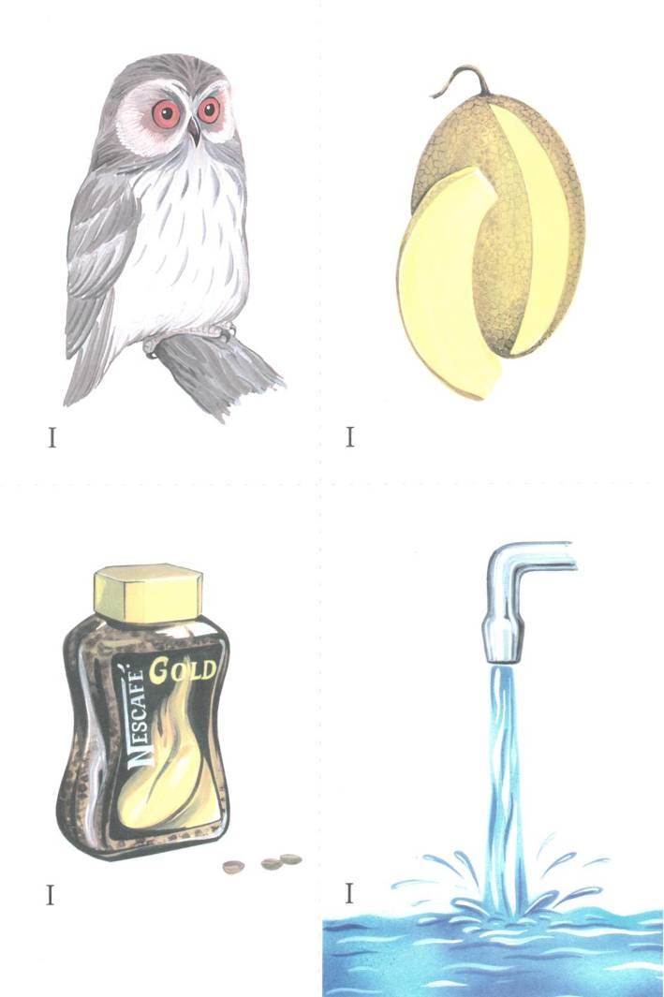

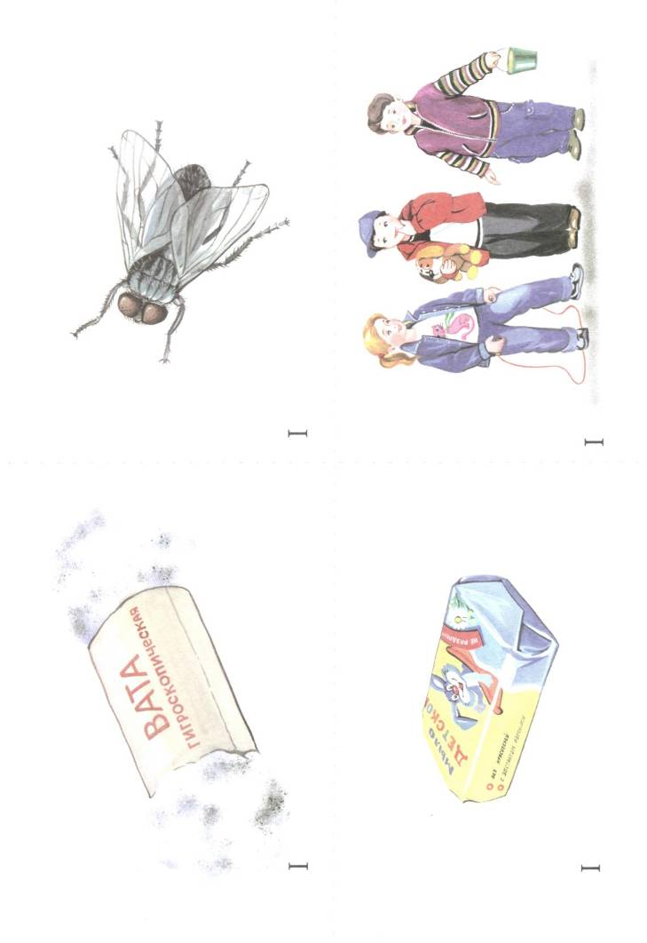

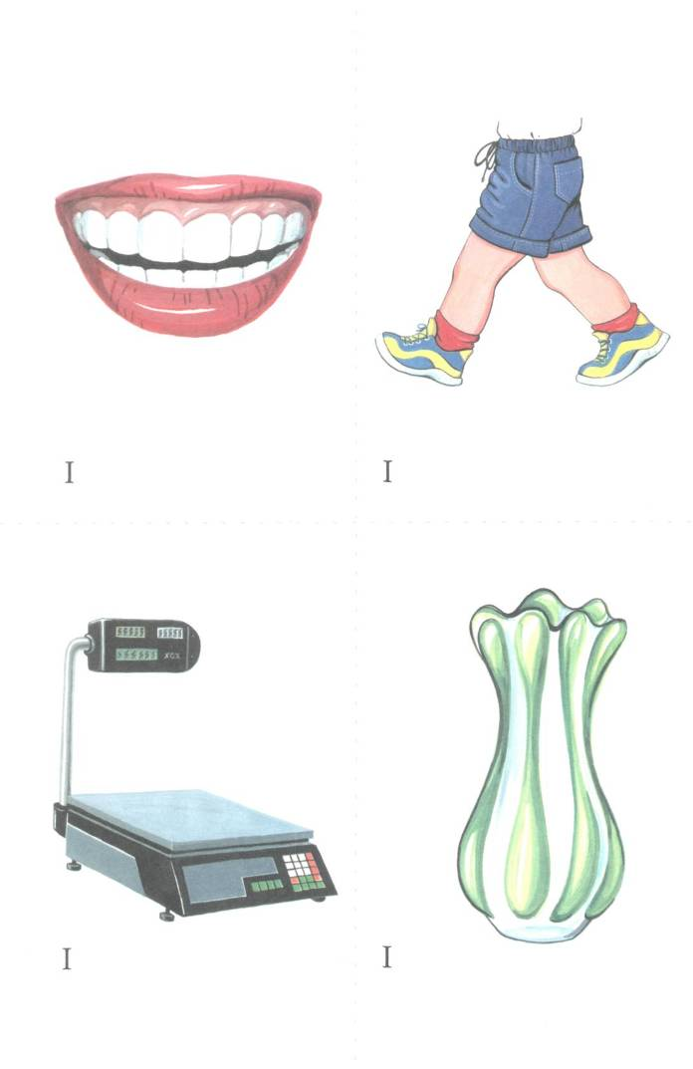

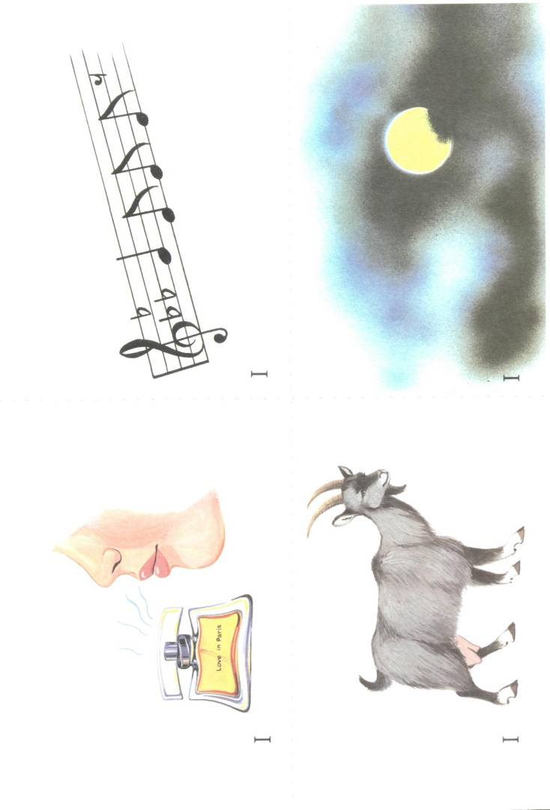

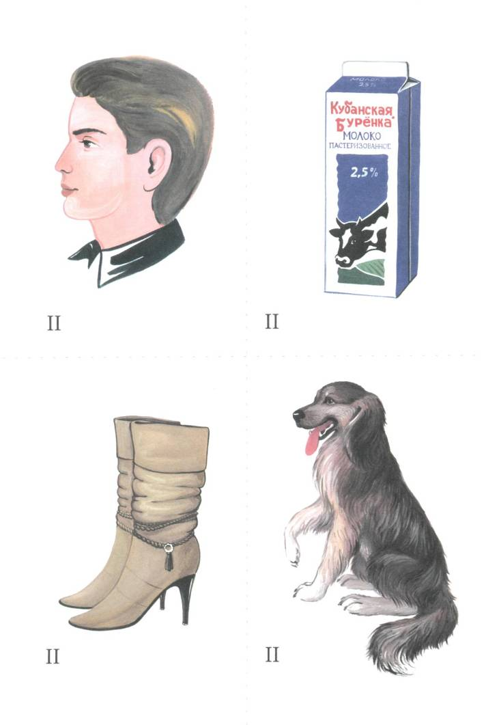

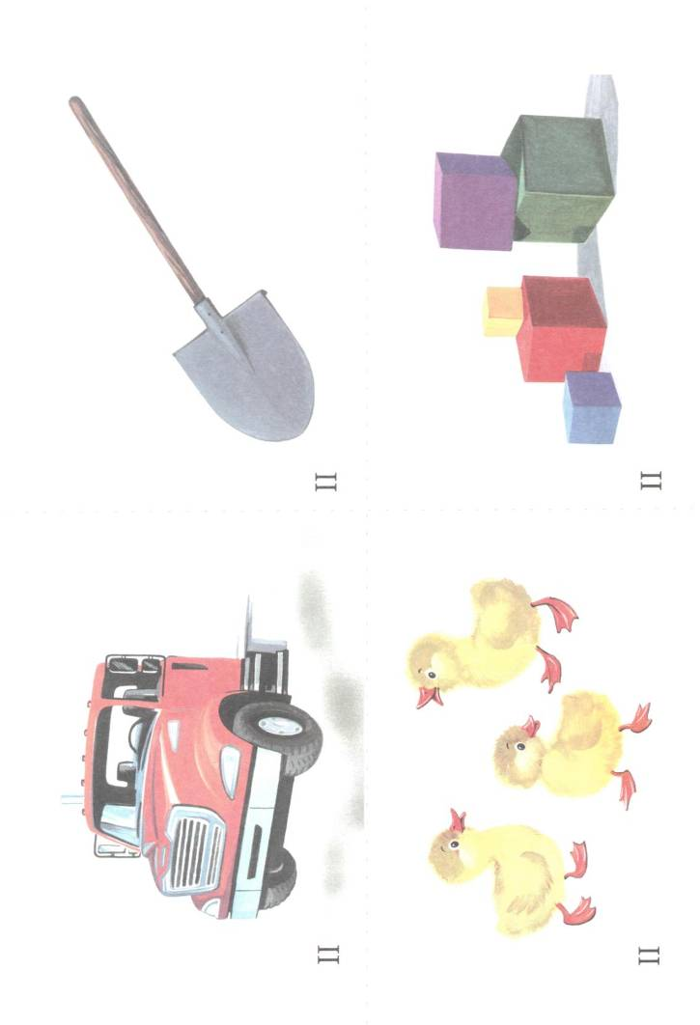

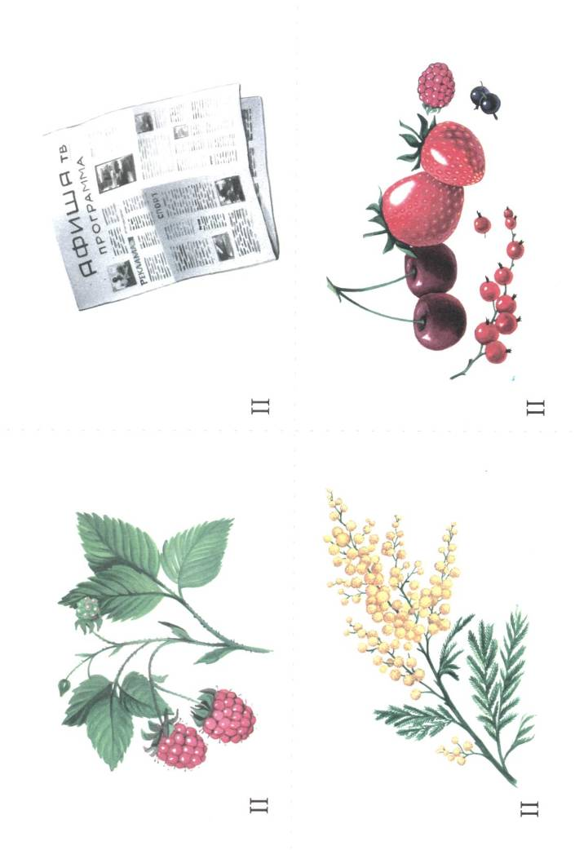

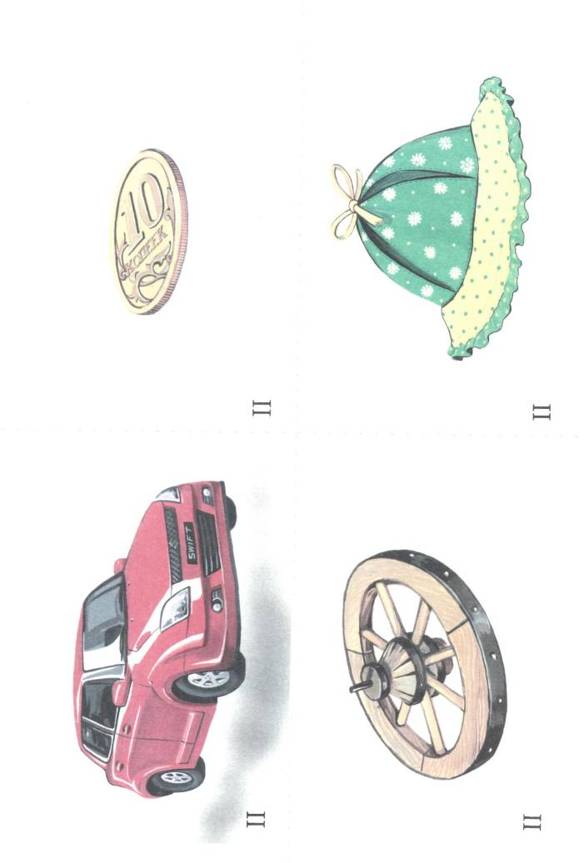

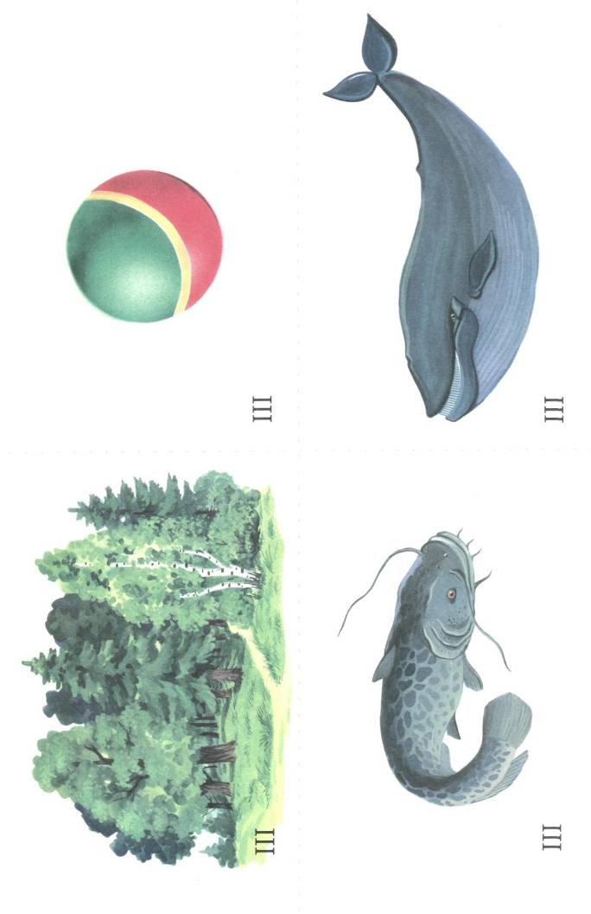

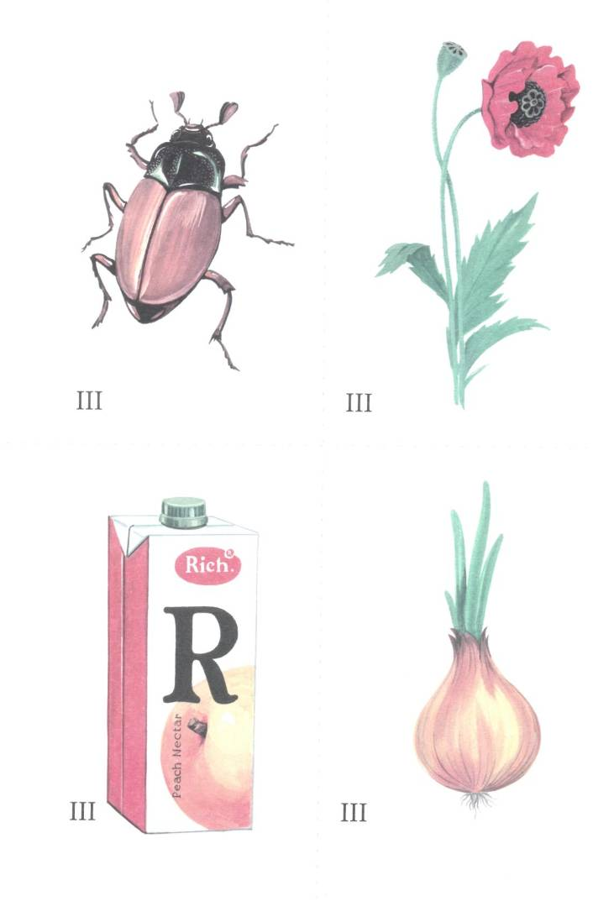

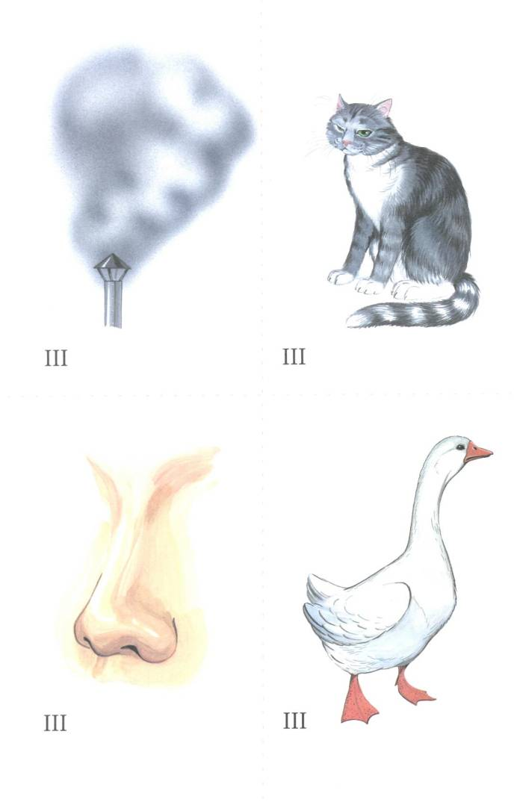

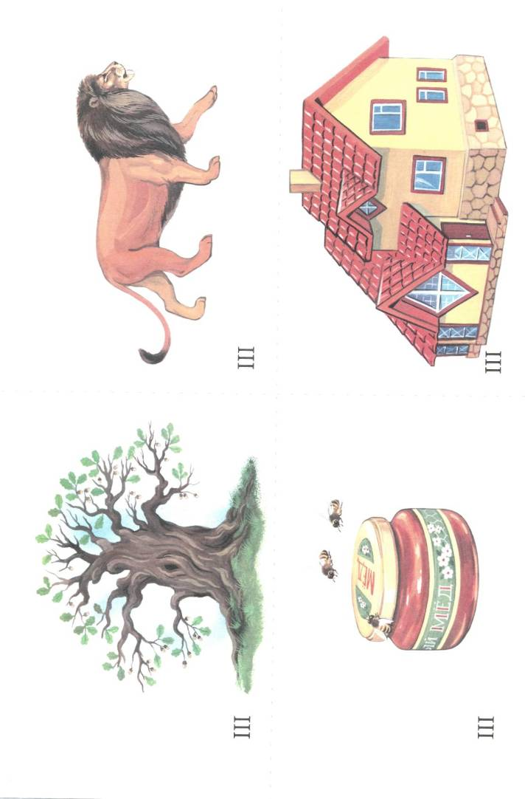

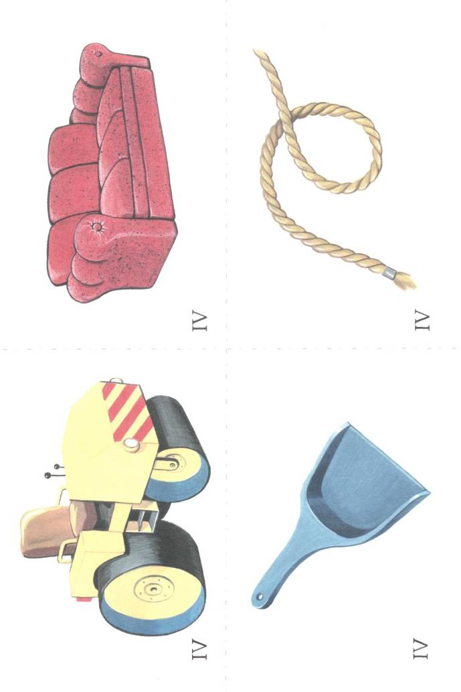

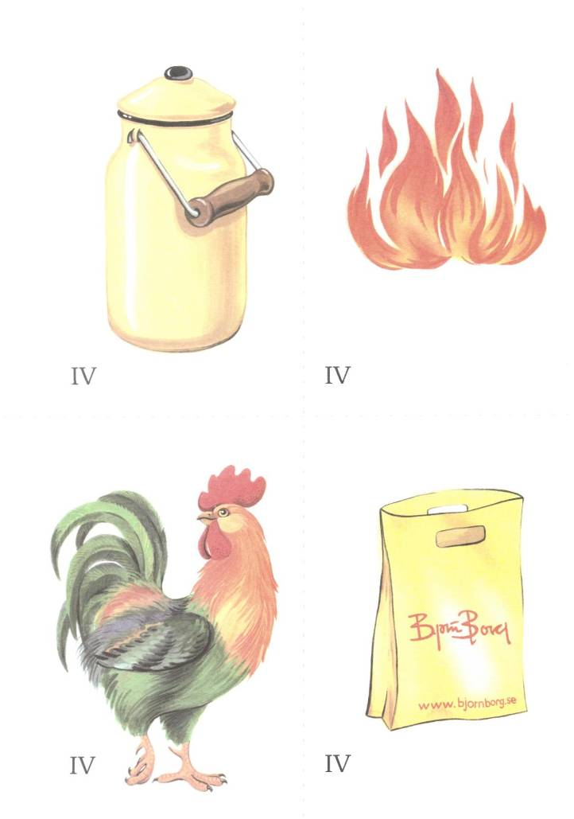

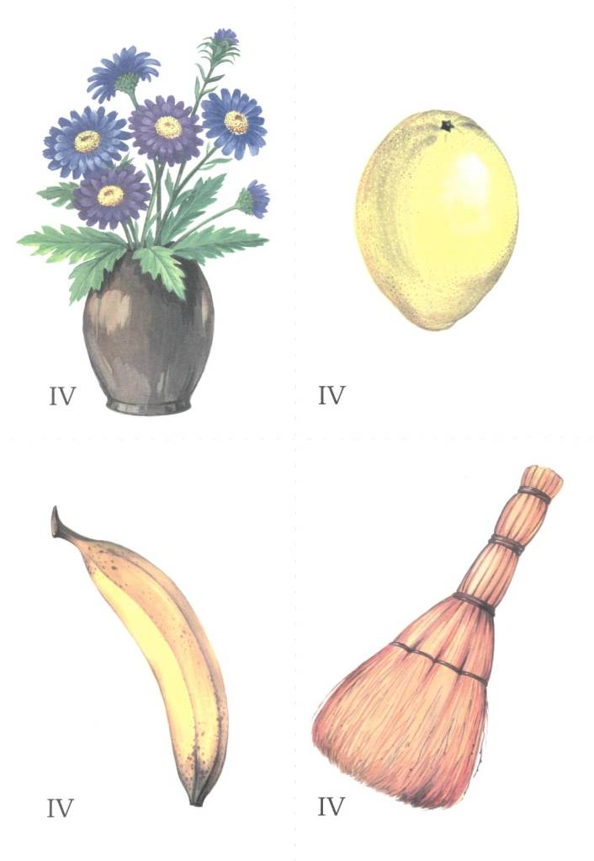

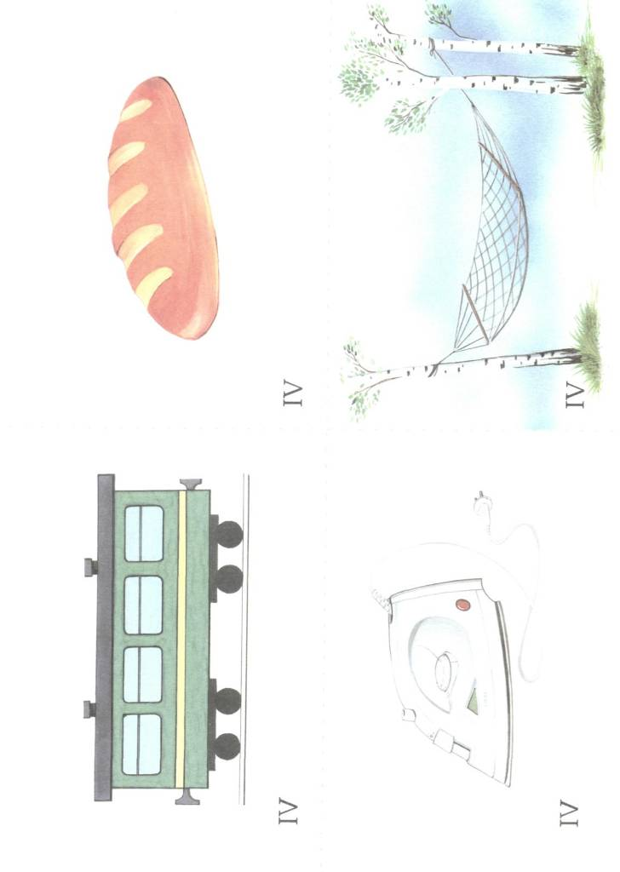

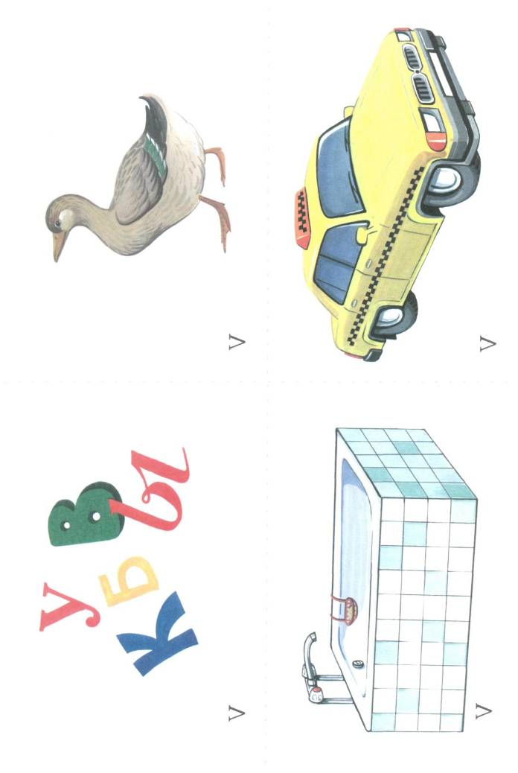

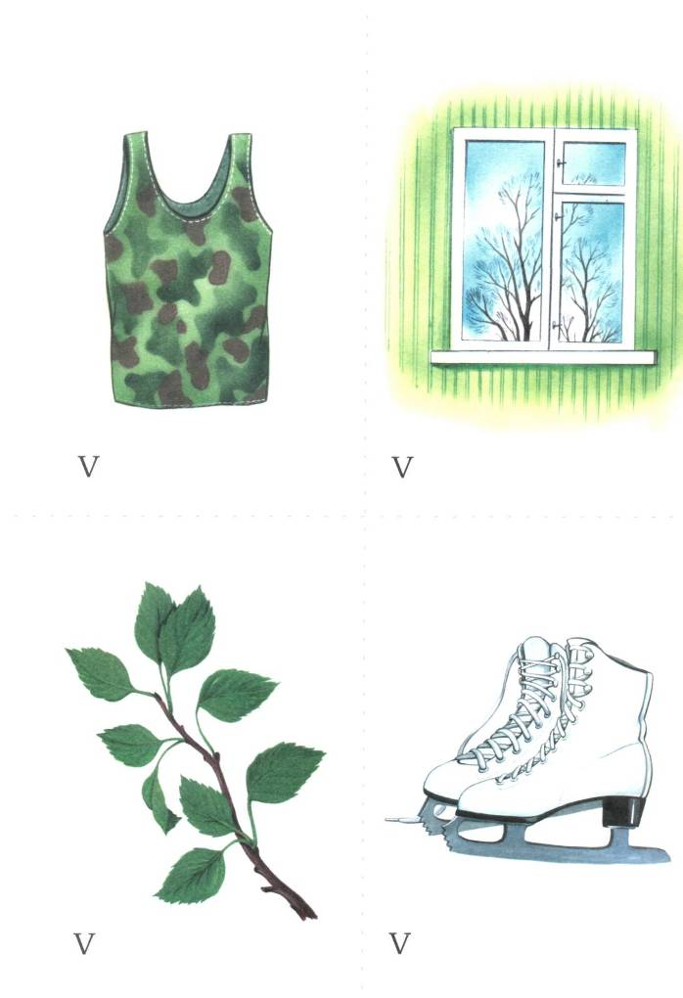

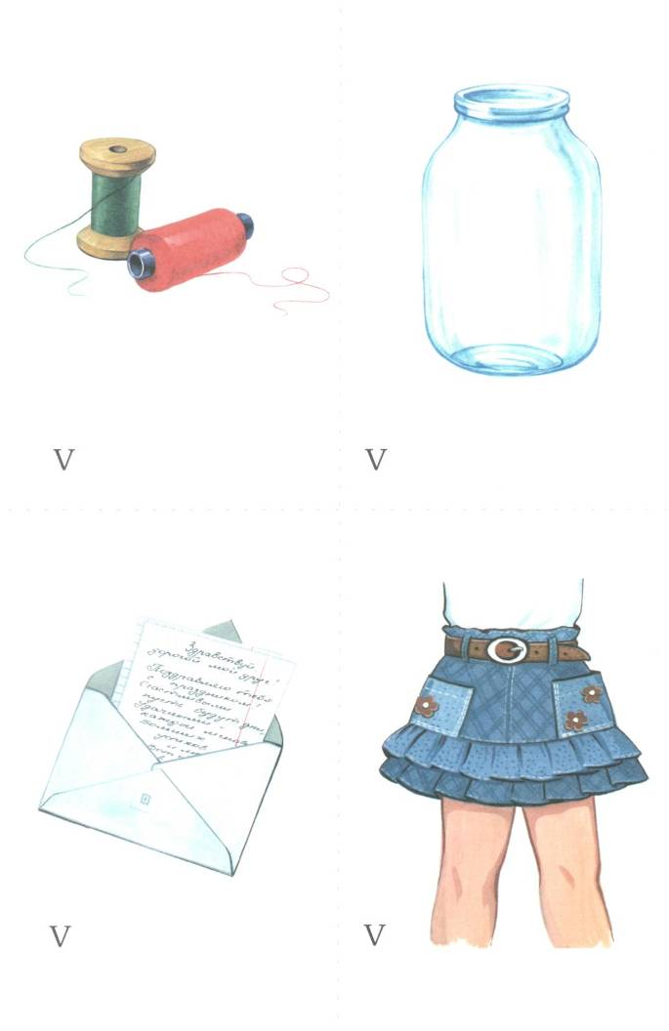

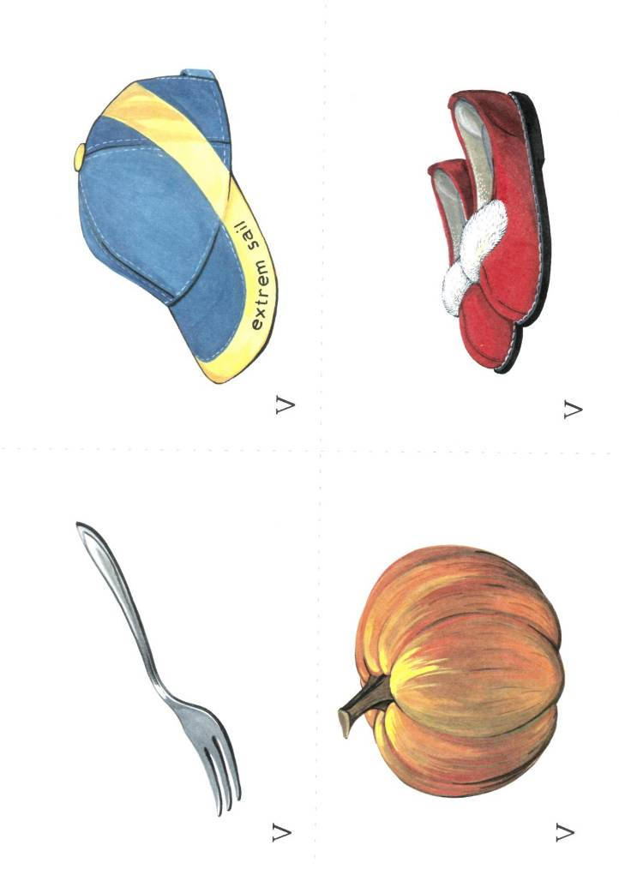

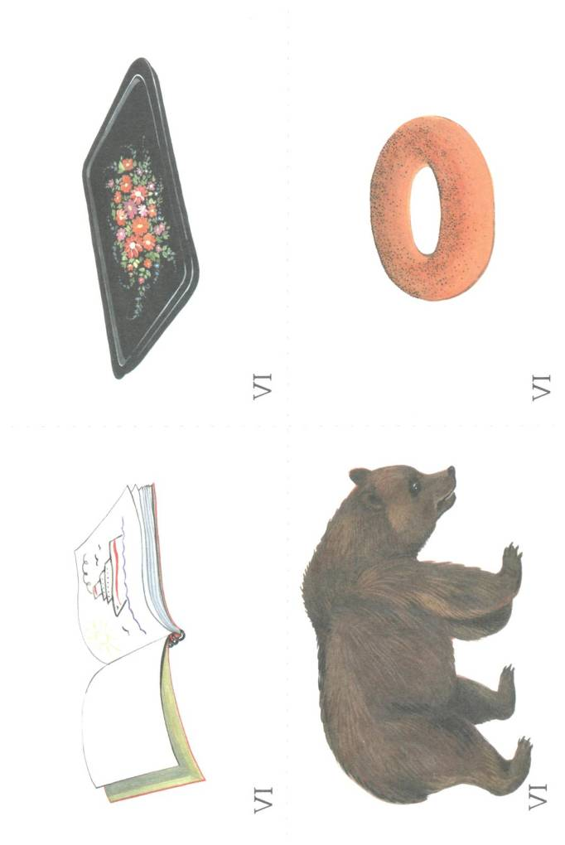

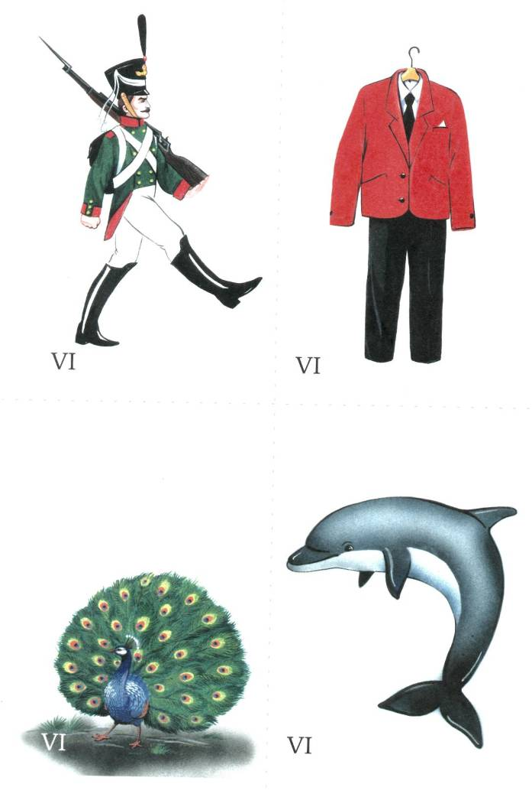

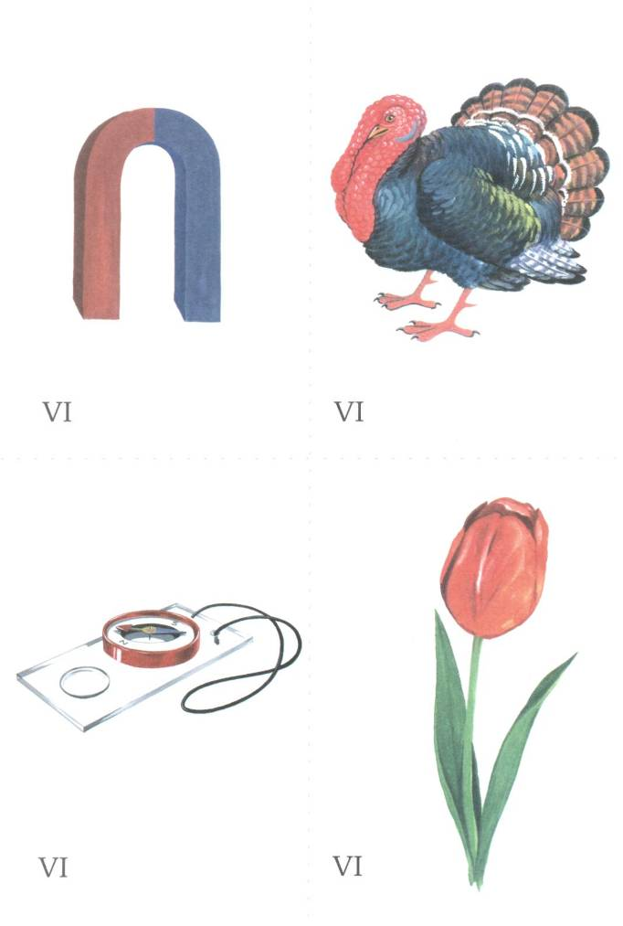

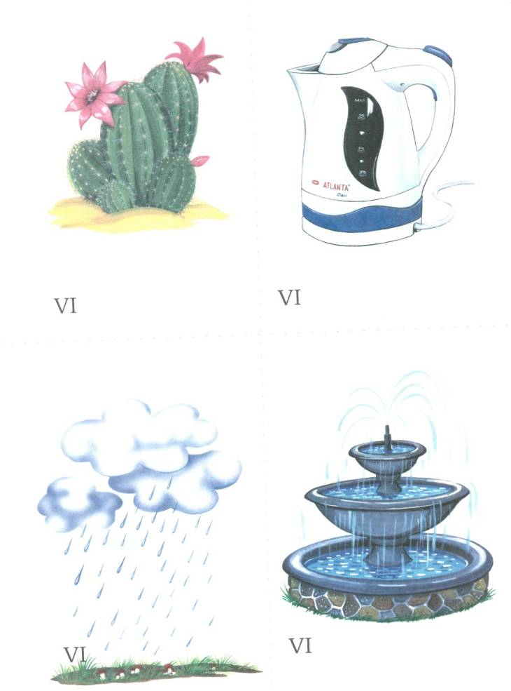

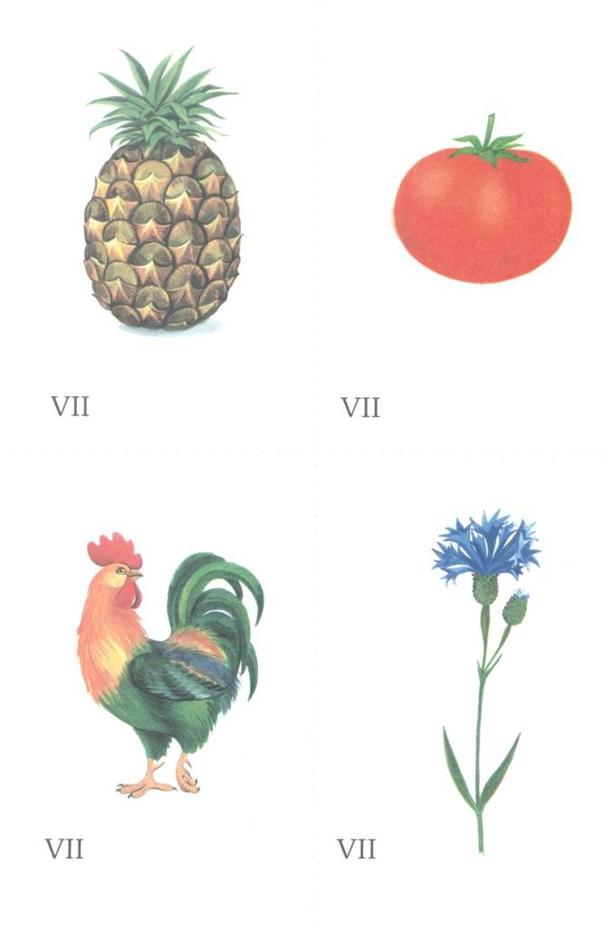

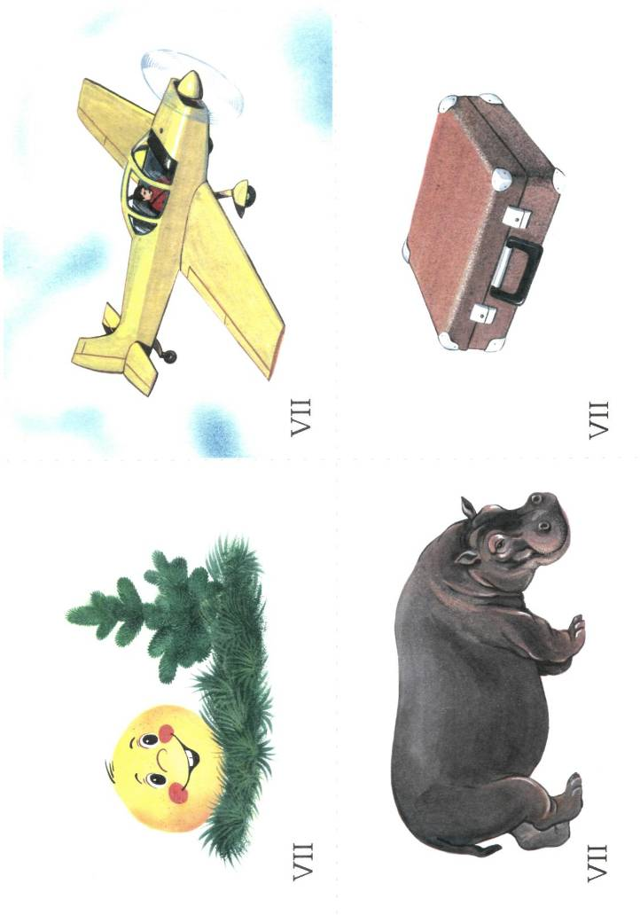

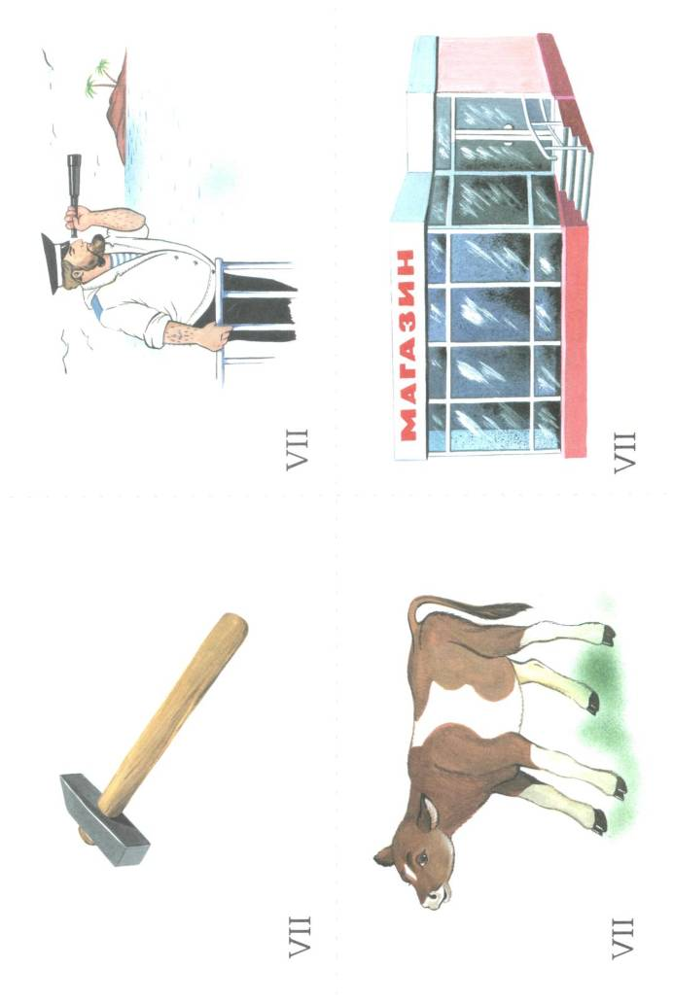

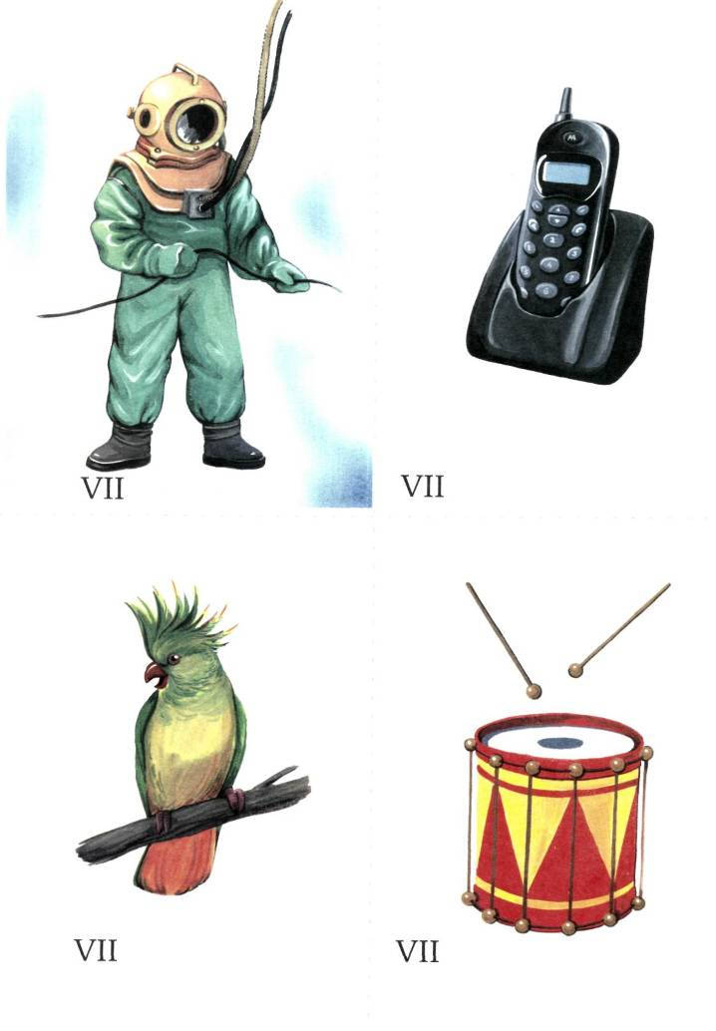

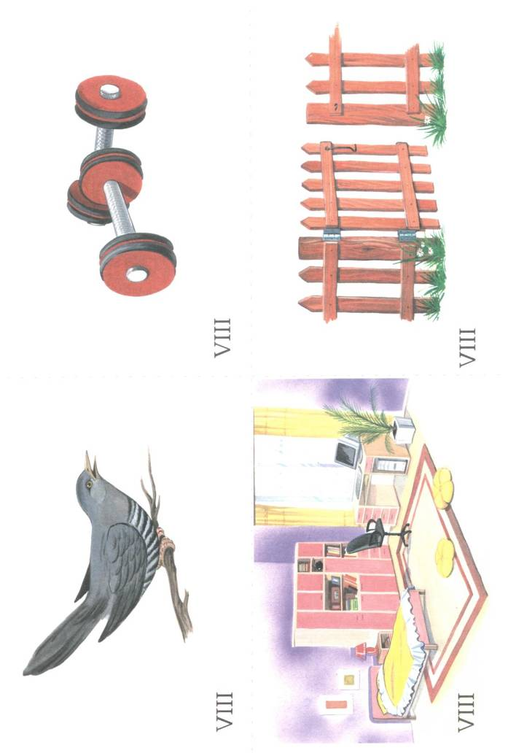

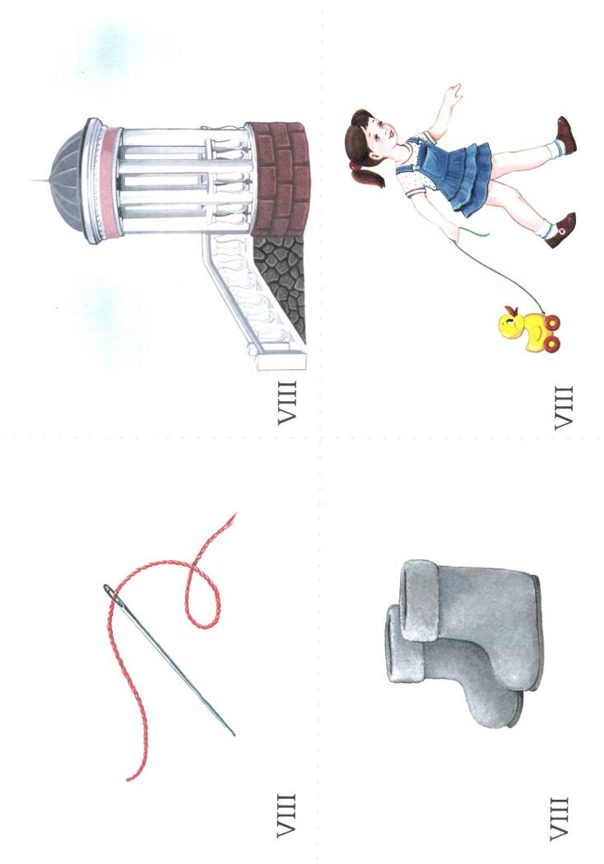

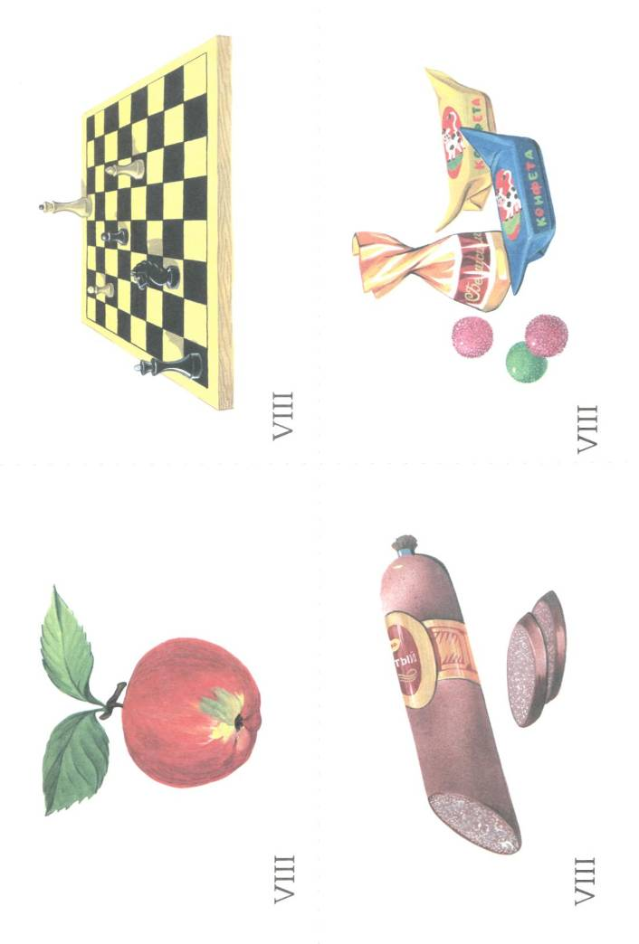

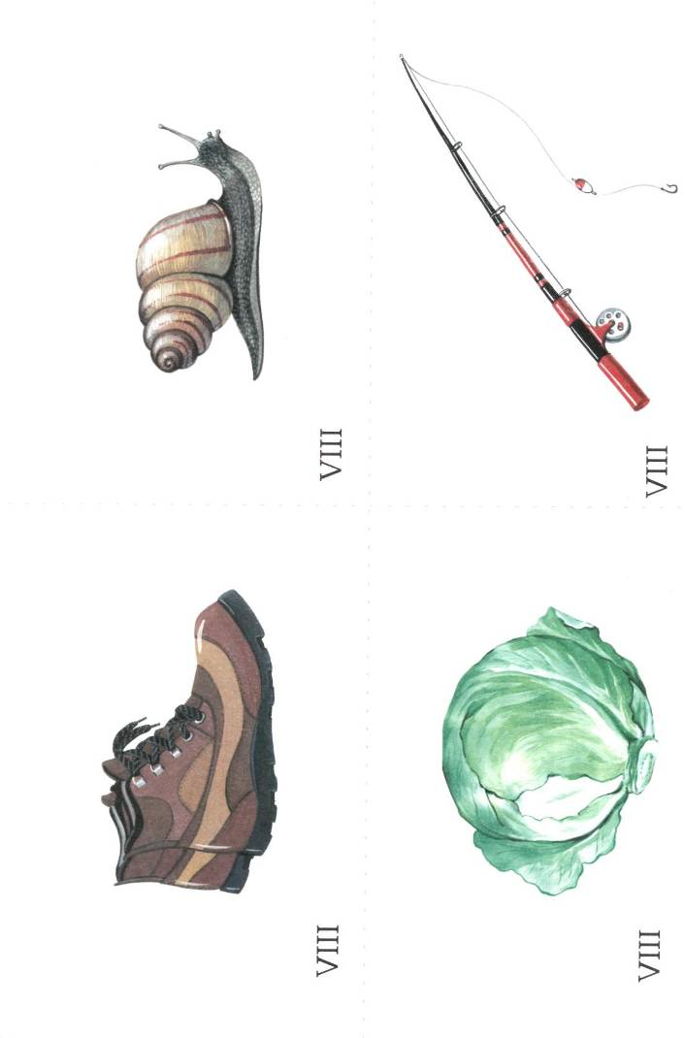

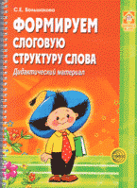

Дидактический материал предназначен для логопедической работы с детьми дошкольного возраста на подгрупповых и индивидуальных занятиях в детском саду, также может использоваться для закрепления заданий логопеда в домашних условиях. Комплект карточек разработан в соответствии с содержанием методического пособия "ПРЕОДОЛЕНИЕ НАРУШЕНИИ СЛОГОВОЙ СТРУКТУРЫ СЛОВА У ДЕТЕЙ". Серия "Логопед в ДОУ".

Издательство "ТЦ Сфера"